«Затверджую»
Декан гуманітарно-педагогічного факультету

Шинкарук В.Д.

Звіт
кафедри фізичного виховання Національного університету біоресурсів і природокористування України за 2018–2019 навчальний рік

1. Склад кафедри
На кафедрі фізичного виховання станом на червень 2019 року працювали 22 науково-педагогічних, наукових працівників, з них 7 жінок (табл. 1.), серед них:
• 2 професори;.
• 3 доценти;
• 13 старших викладачів без вчених ступенів та вчених звань;
• 1 викладач;
• 3 асистенти.

Таблиця 1. Відомості про склад науково-педагогічних, наукових працівників кафедри фізичного виховання станом на червень 2019 року

№ | Прізвище та ініціали | Рік  народ- ження | Посада | Науковий ступінь, вчене звання та почесне звання | Стаж роботи на кафедрі
 | Костенко М.П. | 1976 | Завідувач кафедри,  ст. викладач | Майстер спорту України міжнародного класу | 9
 | Краснов В.П. | 1950 | Професор | К.п.н., професор, заслу-жений працівник фізичної культури і спорту України | 41
 | Береза Г.Ю. | 1951 | Ст. викладач (0,75) | Майстер спорту | 23
 | Бурко С.В. | 1978 | Ст. викладач |  | 18
 | Бринзак Сава Савович | 1981 | Доцент |  | 1
 | Вербицький С.О. | 1965 | Ст. викладач | Майстер спорту України міжнародного класу | 27
 | Вишневський М.О. | 1969 | Ст.викладач | Майстер спорту України міжнародного класу | 2
 | Войтенкова М.С. (до 03.2019) | 1989 | Асистент | Майстер спорту України міжнародного класу | 4
 | Гордєєва С.В. | 1959 | Ст. викладач | Майстер спорту | 33
 | Дубовік Р.Г. | 1963 | Ст.викладач | Майстер спорту України міжнародного класу | 4
 | Євтушенко І.М. | 1961 | Ст.викладач | Майстер спорту міжнародного класу | 10
 | Крупко Н.В. | 1979 | Ст. викладач |  | 12
 | Отрошко О.В. | 1979 | Викладач |  | 3
 | Пархоменко В.К. | 1959 | Ст. викладач | Заслужений тренер України,  майстер спорту України | 30
 | Сопівник Р.В. | 1977 | Доцент (0.5 ст.) |  | 1
 | Прохніч В.М. | 1960 | Ст. викладач |  | 32
 | Хотенцева Е.О. | 1973 | Ст. викладач | Майстер спорту України міжнародного класу | 3 р.3 міс.
 | Чирва П.О. | 1955 | Ст. викладач (0,75) |  | 35
 | Шмаргун В.М. | 1975 | Професор |  | 1
 | Матвієнко М.І. | 1965 | Доцент (0.25 ст.) | Майстер спорту | 1
 | Мазур К .М.  (з 05.2019) | 1983 | Асистент (0,25) | Майстер спорту України | 2 міс.
 | Мирошніченко В .О. | 1995 | Асистент (0.5 ст.) |  | 1

Крім НПП, на кафедрі працювали 15 співробітників: 2 старших лаборанти, 1 лаборант, 1 лаборант (0,5 ставки), 1 фельдшер, 2 прибиральниці, 1 комендант корпусу, 2 робітника з комплексного обслуговування, 4 чергових, 1 двірник.

3. Навчальна робота

Протягом звітного періоду проводилась навчальна робота, обсяг і зміст якої визначений „Положенням про організацію фізичного виховання і масового спорту у вищих навчальних закладах” (наказ МОН України від 11.01.2006 р. №4), наказу МОН України від 07.08.2002 р. зареєстрованого в Міністерстві юстиції 21 серпня 2002 р. за № 698/6986 „Про затвердження норм часу для планування і обліку навчальної роботи та переліків основних видів методичної, наукової й організаційної роботи педагогічних і науково-педагогічних працівників вищих навчальних закладів” та посадовою інструкцією науково-педагогічних працівників Національного університету біоресурсів і природокористування України.
Навчальний процес з фізичного виховання із студентами проводився згідно навчально-методичних комплексів з дисципліни «фізичне виховання» розроблених викладачами кафедри для кожної спеціальності на підставі програм з фізичного виховання, наказів та директивних документів Міністерства освіти і науки України, зокрема, Національної Доктрини розвитку фізичної культури і спорту, Положення про модульно-рейтингову систему навчання студентів та оцінювання їх знань (затверджених наказом ректора НАУ від 3 серпня 2005 р. № 472) та наказу НУБіП України від 14.09.2009 р. №837 „Про організацію роботи кафедри фізичного виховання”.
Згідно навчального плану педагогічне навантаження на 2018-2019 навчальний рік було заплановано в обсязі 11378 годин, виконано 11378 годин.
Впродовж навчального року практичні заняття з фізичного виховання проводилися НПП кафедри серед студентів 1-2 курсів згідно розкладу занять, передбачених деканатами НУБіП України.
І семестр
Всього навчальних груп - 166.
Всього студентів, які відвідували практичні заняття з фізичного виховання –3688 особи. З них кількість студентів:
- основного навчального відділення – 3309 осіб.
- спеціального медичного навчального відділення (фізичної реабілітації) –275 осіб.
- звільнених від практичних занять з фізичного виховання – 104 особи;
ІІ семестр
Всього навчальних груп – 164.
Всього студентів, які відвідували практичні заняття з фізичного виховання – 3650 осіб. З них кількість студентів:
- основного навчального відділення 3252 особи
- спеціального медичного навчального відділення (фізичної реабілітації) – 275 осіб;
- звільнених від практичних занять з фізичного виховання – 123 особи.

Студенти спеціального медичного відділення займалися за окремою навчальною програмою з фізичного виховання під керівництвом спеціально призначених викладачів розпорядженням по кафедрі фізичного виховання: професор Краснов В.П., ст. викладачі Береза Г.Ю., Бурко С.В. та Дубовік Р.Г. Відповідальним за проведення навчального процесу з фізичного виховання із студентами спеціального медичного відділення наказом по НУБіП України призначений старший викладач Береза Г.Ю. Під час оздоровчо-навчальних занять з фізичного виховання враховувалися особливості того чи іншого захворювання студентів, зменшувалося фізичне навантаження. З метою виховання мотивації у студентів щодо збереження і зміцнення свого здоров’я, студенти вели „Щоденник фізичного самовдосконалення”, що також сприяло вирішенню оздоровчих завдань.
Кількість студентів, віднесених до спеціального медичного відділення у відсотках до загальної кількості студентів в ННІ, факультетах, які займались фізичним вихованням у 2018-2019 навчальному році наведена у таблиці 2.
Під час проведення оздоровчо-навчальних занять з фізичного виховання зі студентами спеціальної медичної групи, викладачами особлива увага зверталася на нозологію захворювання.
Розпорядженням завідувача кафедри за заняття зі звільненими за станом здоров’я від практичних занять з фізичного виховання студентами, призначений професор кафедри Краснов В.П. Ці студенти згідно навчального плану проходили теоретичну та методичну підготовку.
Студенти, які за результатами медичного огляду віднесені до категорії „звільнені від практичних занять з фізичного виховання ” отримували завдання (теми рефератів), згідно яких наприкінці кожного семестру, після їх захисту отримували залік. Кількість рефератів визначається кількістю змістових модулів у семестрі.
Кількість студентів, звільнених від практичних занять складає 123 особи або 3,4% від всіх студентів І і ІІ курсу, які відвідують заняття з фізичного виховання.
Кількість студентів, віднесених до спеціальної медичної групи та звільнених від практичних занять складає 275 осіб або 7,5% від усіх студентів І і ІІ курсу, які відвідували заняття з фізичного виховання.
Право оцінювання знань, вмінь та навичок студентів з фізичного виховання надається тільки тим викладачам, які проводили з ними практичні (методичні) заняття. Відповідно і виставляти оцінки у відомості факультетів, право надається тільки цим викладачам.

Таблиця 2. Кількість студентів, віднесених до спеціального медичного відділення у відсотках до загальної кількості студентів в ННІ, факультетах, які займались фізичним вихованням у 2017-2018 навчальному році
№ | Навчально-наукові інститути,  факультети | Курс | Всього студентів | Спец.  мед. | % | Всього студентів | Спец.  мед. | %
1 | ННІ лісового і садово-паркового господарства | 1 | 121 | 16 | 13,2 | 247 | 33 | 13.3
1 | ННІ лісового і садово-паркового господарства | 2 | 126 | 17 | 13,5 | 247 | 33 | 13.3
2 | ННІ енергетики, автоматики і енергозбереження | 1 | 42 | 2 | 4,8 | 115 | 2 | 1.7
2 | ННІ енергетики, автоматики і енергозбереження | 2 | 73 | - | 0 | 115 | 2 | 1.7
3 | Агробіологічний факультет | 1 | 193 | 12 | 6,2 | 314 | 21 | 6.7
3 | Агробіологічний факультет | 2 | 121 | 9 | 7,4 | 314 | 21 | 6.7
4 | Гуманітарно-педагогічний факультет | 1 | 365 | 11 | 3,0 | 509 | 15 | 2.9
4 | Гуманітарно-педагогічний факультет | 2 | 144 | 4 | 2,8 | 509 | 15 | 2.9
5 | Економічний факультет | 1 | 131 | 16 | 12,2 | 224 | 28 | 12.5
5 | Економічний факультет | 2 | 93 | 12 | 12,9 | 224 | 28 | 12.5
6 | Механіко-технологічний факультет | 1 | 130 | 3 | 2,6 | 266 | 16 | 6.0
6 | Механіко-технологічний факультет | 2 | 136 | 13 | 9,5 | 266 | 16 | 6.0
7 | Факультет землевпорядкування | 1 | 59 | 2 | 3,4 | 133 | 3 | 2.3
7 | Факультет землевпорядкування | 2 | 74 | 1 | 1,3 | 133 | 3 | 2.3
8 | Факультет аграрного менеджменту | 1 | 84 | 11 | 13,1 | 152 | 14 | 9.2
8 | Факультет аграрного менеджменту | 2 | 68 | 3 | 4,4 | 152 | 14 | 9.2
9 | Факультет ветеринарної медицини | 1 | 258 | 28 | 10,8 | 424 | 42 | 9.9
9 | Факультет ветеринарної медицини | 2 | 166 | 14 | 8,4 | 424 | 42 | 9.9
10 | Факультет захисту рослин, біотехнологій та екології | 1 | 164 | 31 | 18,9 | 272 | 51 | 18.7
10 | Факультет захисту рослин, біотехнологій та екології | 2 | 108 | 20 | 18,5 | 272 | 51 | 18.7
11 | Факультет інформаційних технологій | 1 | 140 | 7 | 5,0 | 244 | 13 | 5.3
11 | Факультет інформаційних технологій | 2 | 104 | 6 | 5,8 | 244 | 13 | 5.3
12 | Факультет конструювання та дизайну | 1 | 44 | - | 0 | 78 | 1 | 1.3
12 | Факультет конструювання та дизайну | 2 | 34 | 1 | 2,9 | 78 | 1 | 1.3
13 | Факультет тваринництва та водних біоресурсів | 1 | 93 | 6 | 6,4 | 208 | 18 | 8.7
13 | Факультет тваринництва та водних біоресурсів | 2 | 115 | 12 | 10,4 | 208 | 18 | 8.7
14 | Факультет харчових технологій та управління якістю продукції АПК | 1 | 50 | 3 | 6,0 | 101 | 10 | 9.9
14 |  | 2 | 51 | 7 | 13,7 | 101 | 10 | 9.9
15 | Юридичний факультет | 1 | 154 | 5 | 3,2 | 325 | 5 | 1.5
15 | Юридичний факультет | 2 | 171 | - | 0 | 325 | 5 | 1.5
16 | ННІ післядипломної освіти | 1 | 38 | - | 0 | 76 | 3 | 3.9
16 | ННІ післядипломної освіти | 2 | 38 | 3 | 7,9 | 76 | 3 | 3.9
 | Всього |  | 2066/1622 | 275 |  | 3688 | 275 | 7.5

4. Наукова та науково-методична робота

Наукова робота

У 2018 -2019 н.р. проводились подальше наукові дослідження стану фізичної підготовленості студентів аграрних ЗВО.
Актуальність обраної теми. В останні роки спостерігається стійка тенденція до погіршення стану здоров’я та зниження рівня фізичної підготовленості студентської молоді України. Причинами цього є малий обсяг рухової активності та не ефективна організація процесу фізичного виховання у закладах вищої освіти. Тому виникає необхідність пошуку дієвих методів оптимізації впливу на режим рухової активності засобами фізичного виховання, які б забезпечили зміцнення здоров’я і підвищення рівня фізичної підготовленості студентської молоді.
Реалізація принципово нових технологій навчання, які б мали комплексний вплив на рухову та інтелектуальну сферу студентів є одним із напрямків підвищення ефективності процесу фізичного виховання закладів вищої освіти. Це засвідчує наявність наукової проблеми, яка потребує свого вирішення. Актуальним залишається питання впровадження у процес фізичного виховання студентів закладів вищої освіти засобів, які комплексно сприяли б покращенню фізичної підготовленості та здоров’я студентів, підвищенню їх інтересів, мотивів та потреб до систематичних занять фізичними вправами.
Для реалізації завдань дослідження було відібрано загальноприйняті та апробовані сучасні методи наукових досліджень, багаторічне використання яких у практиці педагогіки, психології, фізичного виховання та спорту підтвердило їхню адекватність, інформативність, надійність та об’єктивність. Організація та проведення теоретичного і експериментального дослідження, аналіз та інтерпретація результатів, а також упровадження їх у практику.
На констатувальному етапі педагогічного експерименту отримано дані щодо рівня здоров’я, фізичного розвитку, фізичної підготовленості та мотиваційного стану студентів закладів вищої освіти.
Педагогічне тестування проводилося зі студентами різної статі упродовж п’яти років(протягом 1 семестру) за контрольними вправами і нормативами, затвердженими навчальною програмою з дисципліни «Фізичне виховання», досліджено вихідний рівень фізичної підготовленості студентів та виявлено стабільне достовірне погіршення розвитку рухових якостей молоді (Р<0,05-0,001) (табл.3).

Таблиця 3. Динаміка фізичної підготовленості студентів перших курсів (Х±m)

Показники фізичної підготовленості | Роки дослідження |  |  |  |  | Досто-вірність різниці  (Р1-Р5)
Показники фізичної підготовленості | Чоловіки (n=231) |  |  |  |  | Досто-вірність різниці  (Р1-Р5)
Показники фізичної підготовленості | 2008  (n=50) | 2009  (n=44) | 2010  (n=53) | 2011  (n=46) | 2012  (n=38) | Досто-вірність різниці  (Р1-Р5)
Біг на 100 м, с | 14,2±0,10 | 14,1±0,13 | 14,3±0,09 | 14,3±0,12 | 14,4±0,13 | Р>0,05
Підтягування на перекл.,р | 11,1±0,41 | 10,6±0,51 | 10,.4±0,38 | 9,8±0,43 | 9,3±0,69 | Р<0,05
Біг на 3000 м, с | 822,4±11,23 | 836,7±11,16 | 845,5±9,81 | 863,1±10,40 | 877,9±12,59 | Р<0,001
 | Жінки (n=206)
 | 2008  (n=41) | 2009  (n=42) | 2010  (n=46) | 2011  (n=42) | 2012  (n=35)
Біг на 100 м, с | 16,8±0,12 | 17,0±0,10 | 16,9±0,09 | 17,0±0,11 | 17,1±0,13 | Р>0,05
Згин. і розчин.  Рук в упорі лежачи, р. | 16,3±0,82 | 15,6±0,71 | 15,1±0,57 | 13,9±0,64 | 12,8±0,87 | Р<0,01
Біг на 2000 м, с | 725,2±8,84 | 744,4±9,79 | 767,6±9,25 | 791,7±9.92 | 806,4±10,31 | Р<0,001

Так у студентів-чоловіків результати у підтягуванні достовірно погіршилися на 1,8 разу, з бігу на 3000 м – на 55,5 с; у студенток у згинанні і розгинанні рук в упорі лежачи – на 3,5 разу, з бігу на 2000 м – на 1 хв 21 с. Аналіз рівня і динаміки розвитку рухових якостей студентів обох статей засвідчив відсутність її достовірного зростання протягом навчання у всіх досліджуваних вправах (Р>0,05) та показав, що рівень фізичної підготовленості сучасної молоді знаходиться в межах нижче за середнього та низького рівнів (табл.4). Причому найгірший рівень зафіксовано у прояві витривалості та силових якостей у жінок та чоловіків, гнучкості у чоловіків студентського віку. Це свідчить про недостатню ефективність чинної системи фізичного виховання у закладах вищої освіти щодо реалізації завдань фізичної підготовки молоді.
Дослідження показників фізичного розвитку і функціонального стану студентів у процесі навчання свідчить, що їх динаміка має регресивний характер: маса тіла збільшилась на 1,5 кг у чоловіків і на 2,7 кг у жінок, ЧСС – на 0,6 уд/хв. у жінок, артеріальний діастолічний тиск – на 0,3 мм рт. ст. у чоловіків і жінок, індекс маси тіла – на 0,2 кг/м² у чоловіків і на 0,8 кг/м² у жінок, індекс Робінсона – на 0,6 у.о. у чоловіків і на 0,9 у.о. у жінок(Р>0,05). Це свідчить про недостатній вплив традиційних занять з фізичного виховання на поліпшення показників фізичного стану студентської молоді.
Таблиця 4. Динаміка фізичної підготовленості студентів протягом навчання на І та ІІ курсах (2018/19 н.р.)

Види випробувань | Семестри навчання |  |  |  | Достовір-ність  різниці  (Р1-Р4)
Види випробувань | 1-й | 2-й | 3-й | 4-й | Достовір-ність  різниці  (Р1-Р4)
Чоловіки
Біг на 100 м, с | 14,4±0,13 | 14,3±0,12 | 14,2±0,12 | 14,3±0,13 | >0,05
Підтягування, разів | 9,3±0,69 | 9,8±0,65 | 10,2±0,63 | 9,9±0,67 | >0,05
Біг на 3000 м, с | 877,9±12,59 | 871,3±12,24 | 876,8±12,68 | 886,2±12,65 | >0,05
Човник.біг 4х9 м, с | 9,8±0,51 | 9,6±0,50 | 9,5±0,48 | 9,5±0,47 | >0,05
Піднім. в сід, разів | 38,5±1,18 | 40,2±1,07 | 39,7±1,12 | 40,1±1,16 | >0,05
Срибок у довж., см | 221,5±2,87 | 224,7±2,56 | 225,3±2,44 | 226,1±2,61 | >0,05
 | 7,9±0,93 | 8,1±0,87 | 8,0±0,85 | 7,8±0,89 | >0,05
Жінки
Біг на 100 м, с | 17,1±0,13 | 16,9±0,11 | 16,8±0,10 | 16,8±0,11 | >0,05
Згин. і розгин. рук  в упорі лежачи, разів | 12,8±0,87 | 13,4±0,75 | 13,5±0,72 | 13,2±0,76 | >0,05
Біг на 2000 м, с | 806,4±10,31 | 809,1±10,14 | 815,3±11,05 | 817,9±11,26 | >0,05
Човник.біг 4х9 м, с | 11,4±0,63 | 11,2±0,59 | 11,2±0,57 | 11,1±0,60 | >0,05
Піднім.в сід, разів | 28,1±1,04 | 30,5±1,11 | 30,8±1,03 | 30,7±1,09 | >0,05
Стрибок у довж, см | 169,6±2,13 | 172,1±2,18 | 172,3±2,16 | 173,2±2,21 | >0,05
Нахил тулуба, см | 12,8±0,97 | 13,2±0,96 | 13,6±0,94 | 14,1±0,91 | >0,05

Встановлено, що рівень фізичного здоров’я студентів вищих закладів освіти є недостатнім для ефективного здійснення навчальної діяльності. Так, у понад 80% студентів рівень здоров’я знаходиться в межах від низького до нижче середнього. Загальна оцінка рівня здоров’я студентів у процесі навчання за експрес-методикою Г.Л. Апанасенка коливається у межах 2,31-3,27 балів; у більше ніж 95% студентів цей показник перебуває нижче за “безпечну зону”.
За допомогою кореляційного аналізу визначено наявність достовірного взаємозв’язку між показниками фізичної підготовленості, фізичного розвитку та здоров’я студентів (чоловіків і жінок) (r=0,223-0,6488 у.о. при Р<0,05). При цьому найбільше достовірних кореляційних зв’язків зафіксовано із результатами у вправах, що вимагають прояву сили та витривалості. Це дозволяє стверджувати, що найбільш значущими фізичними якостями для фізичного розвитку та здоров’я студентів є силові якості та витривалість, що обгрунтовує можливості застосування фітнес програми силової спрямованості у процесі фізичного виховання закладів вищої освіти з метою рухової підготовки молоді.
Проведено анкетне опитування студентів кількістю 435 осіб протягом 2014-2016 років, у результаті чого виявлено мотивацію до навчальних занять з фізичного виховання та фізкультурно-спортивні інтереси молоді. За результатами анкетування з’ясовано, що тільки 28,2% чоловіків і 23,4% жінок займаються фізичними вправами 4 години на тиждень; 21,4% чоловіків і 24,4% жінок взагалі мають низьку рухову активність; майже половина опитуваних студентів(47,1% чоловіків і 50,3% жінок) за семестр пропускають близько третини занять з фізичного виховання, пояснюючи це відсутністю інтересу(41,2% чоловіків і 42,1% жінок). Так 57,7% чоловіків і 42,1% жінок відвідують навчальні заняття з фізичного виховання тільки з метою отримання заліку; 53,4% чоловіків і 60,5% жінок не задоволені змістом традиційних занять з фізичного виховання, при цьому 81,5% чоловіків і 84,8% жінок надають перевагу секційним заняттям, при чому найбільша кількість виявила бажання займатися у секціях зі спортивних ігор (футбол – 31,5% чоловіків, волейбол – 32,9% жінок) та боротьби самбо (29,8% чоловіків та 31,5% жінок).
Результати констатувального етапу педагогічного експерименту засвідчили недостатню ефективність чинної системи фізичного виховання у закладах вищої освіти та обгрунтували необхідність розробки методики, яка сприяла б підвищенню рухової підготовленості студентської молоді та її мотивації до раціонально організованої рухової активності в умовах навчання.

Опубліковані статті, які включені у наукову базу:
Google scholar, index Copernicus
- Краснов В.П. Здоров’я студентської молоді та шляхи його формування в системі освіти / С.І. Присяжнюк, В.П. Краснов // Науковий часопис Національного педагогічного університету ім. М.П. Драгоманова, серія 15 «Науково – педагогічні проблеми фізичної культури» / «Фізична культура і спорт»/ : зб. наук. праць/ За ред. О.В. Тимошенко. – К. :вид-во НПУ ім. М.П. Драгоманова, 2019 – вип. ЗК( 110)/19 – с.475-481.
- Краснов В.П. Кваліметричні дослідження впливу різновидів масажу на фізичний стан людини / О.А. Архипов, М.О. Носко, В.П. Краснов // Науковий часопис Національного педагогічного університета ім.. М.П. Драгоманова. Серія №15. Науково- педагогічні проблеми фізичної культури ( фізична культура і спорт / : зб. наук. праць / За ред.. О.В. Тимошенка. – К., Вид – во НПУ ім.. М.П. Драгоманова, 2019 – вип.. ЗК (110)19 – с. 51-57.
- Краснов В.П. Комплексне дослідження модернізації системи фізичного виховання студентів у закладах вищої освіти України / Г.П. Грибан, В.П. Краснов, Ф.Г. Опанасюк, П.П. Ткаченко // Науковий часопис Національного педагогічного університету ім. М.П. Драгоманова, серія №15. «Науково – педагогічні проблеми фізичної культури / Фізична культура і спорт/ : зб. наук. праць/ За ред. О.В. Тимошенко. – К. :вид-во НПУ ім. М.П. Драгоманова, 2019 – вип. – 5 (113)/19 – с.31-34.
- Грибан Г.П., Краснов В.П., Опанасюк Ф.Г., Ткаченко П.П., Скорий О.С., Білоскаленко Г.О. Комплексне дослідження модернізації системи фізичного виховання студентів у закладах вищої освіти України. «Науково – педагогічні проблеми фізичної культури / Фізична культура і спорт/ : зб. наук. праць/ За ред. О.В. Тимошенко. – К. :вид-во НПУ ім. М.П. Драгоманова, 2019 – вип. – 5 (113)/19 – с.31-34.
- Мирошниченко В.М., Корецький В.О., Дубовик Р.Г., Отрошко О.В., Костенська О.Л. Ефективність застосування складно-координаційних естафет у процесі підготовки футболістів 9-11 років. Актуальные научные исследования в современном мире // Журнал – Переяслав – Хмельницкий, 2019. – вип. 2(46), ч. 4- с. 94-101.
- Хотенцева О.В., Костюк Ю.М. Критерії оцінки успішності учнів 5-9 класів в процесі вивчення баскетболу на уроках фізичної культури.
Науковий часопис Національного педагогічного університету ім. М.П. Драгоманова, серія №15. «Науково – педагогічні проблеми фізичної культури / Фізична культура і спорт/ : зб. наук. праць/ – К. :вид-во НПУ ім. М.П. Драгоманова, 2014 – вип. – 5 (113)/19 – с.286-290.
Опубліковані у різних виданнях:
- Костенко М.П. Групова рефлексивність цінісно – рольової взаємодії у спортивній команді. Науковий вісник Національного університету біоресурсів і природокористування України. Серія: Педагогіка, психологія, філософія. Вип..291. – К. 2018. – с. 128-132.
- Костенко М.П. Сучасний лідер: освітні трансформації. Феномен Тараса Шевченко: лінгвістичний, історичний і соціофілософські аспекти ( до 205 річчя від дня народження) : зб. матеріалів міжнародної науково – практичної конференції, Київ, 12-13 березня 2019р. – К – 2019. с. 174-178.
- Отрошко О.В. Педагогічне співробітництво від батьків до викладачів. Феномен Тараса Шевченко: лінгвістичний, історичний і соціофілософські аспекти ( до 205 річчя від дня народження) : зб. матеріалів міжнародної науково – практичної конференції, Київ, 12-13 березня 2019р. – К.: 2019. с. 179-181.
- Краснов В.П., Панченко В.А. Досягнення паритетного становища жінок і чоловіків у сфері фізичної культури і спорту шляхом внесення змін до законодавства України як анти дискримінаційний компонент. Актуальні проблеми сучасної соціології і соціальної роботи та професійної підготовки фахівців і анти дискримінаційна теорія і практика: Матеріали Доповідей та повідомлень Міжнародної науково-практичної конференції / За ред.. І.В. Козубовської, Ф.Ф. Шандора. – Ужгород: рік – У, 2018. – с.53-57.
- Євтушенко І.М., Песен О.О., Ширяєва І.В. Удосконалення технічної підготовленості баскетболістів 10-11 років на базі розвитку координаційних та швидкісно-силових здібностей. Наук. журнал Спортивні ігри, №1(7) – Харків, 2018 – с.13-21.

Науково-педагогічні працівники кафедри приймали участь у конференціях:
- Міжнародна науково-практична конференція «Сучасні проблеми та перспективи розвитку фізичного виховання, здоров’я і професійного підготовки майбутніх фахівців з фізичного виховання та спорту», 22-23 березня 2019р. м. Київ.
- XV Міжнародна науково-практична конференція «Проблеми та перспективи розвитку спортивних ігор та єдиноборств у ВНЗ» 9-10 лютого 2019р. – Харків.
- IX Міжнародна наук.-практична конференція «Актуальні проблеми сучасної біомеханіки фізичного виховання спорту» 14-16 грудень 2018р. – Чернігів.
- Всеукраїнський круглий стіл «Особливості викладання дисципліни «Фізична виховання» у ЗВО в сучасних умовах» 24 січня 2019р. м. Вінниця.
- Міжнародна науково - практична конференція « Актуальні проблеми сучасної соціології і соціальної роботи та професійної підготовки фахівців анти дискримінаційна теорія: практика» 14-15 вересня 2018р. м. Ужгород

Науково-методична робота

Науково-методична робота кафедри фізичного виховання у 2018-2019 н.р. була спрямована на методичне забезпечення навчального процесу.
Видано:

- Краснов В.П. Фізичне виховання студентів як компонент професійної освіти: Навчальний посібник / С.І. Присяжнюк, Д.Г. Оленев, В.П. Краснов – К.: НУБіП України, 2018 – с.571.
- Бринзак С.С., Краснов В.П., Лисенко С.Г. Студентський баскетбол, контроль та самоконтроль:Навчально-методичний посібник / С.С.Бринзак, В.П.Краснов, С.Г.Лисенко. – Ніжин: НДУ ім..М.В.Гоголя, 2018, - 54 с.
- Бурко С.В., Костенко М.П., Краснов В.П, Лисенко С.Г., Мироненко О.І., Гордєєва С.В. Дотримання техніки безпеки студентами під час занять у тренажерній залі: Навчально-методичний посібник / /С.В.Бурко, М.П.Костенко,В.П.Краснов, С.Г.Лисенко, С.В.Гордєєва – Ніжин: НДУ ім.М.В.Гоголя, 2019, 28 с.
- Краснов В.П, Костенко М.П., Гордєєва С.В.,Отрошко О.В., Мироненко О.І., Лисенко С.Г. Рухова активність як компонент здорового способу житті: Навчально-методичний посібник / В.П.Краснов, М.П.Костенко, С.В.Гордєєва,О.В.Отрошко, О.І.Мироненко, С.Г.Лисенко. - Ніжин: НДУ ім..М.В.Гоголя, 2019, - 40 с.
- Гордєєва С.В., Краснов В.П, Крупко Н.В., Лисенко С.Г. Степ-аеробіка: Методичні рекомендації для самостійних занять студента / уклад: С.В.Гордєєва, В.П.Краснов, Н.В.Крупко,С.Г.Лисенко. - Ніжин: НДУ ім..М.В.Гоголя, 2018, - 24 с.
- Краснов В.П, Дубовик Р.Г., Мироненко О.І. Методика навчання техніки легкоатлетичних вправ: Навчально-методичний посібник / В.П. Краснов, Р.Г.Дубовик, О.І.Мироненко. – Вінниця: ТОВ «Фірма Плонер», 2018 – 24 с.

6. Медичний контроль

Кафедра фізичного виховання у своєму розпорядженні має кабінет медичного контролю, який не забезпечений необхідною медичною апаратурою, а ліками – у дуже обмеженій кількості. Штат кабінету – один фельдшер, в обов’язки якого входить контроль студентів, віднесених до спеціальної медичної групи та звільнених від практичних занять з фізичного виховання, а також надання першої медичної допомоги під час проведення навчального процесу з фізичного виховання та, при необхідності, під час проведення різноманітних спортивних змагань на базі НУБіП України.
Згідно наказу ректора по НУБіП України, студенти 1 курсу протягом листопаду-грудня місяців 2019 року проходили медичний огляд на базі філіалу Центральної студентської поліклініки м. Києва.
За результатами цього обстеження, під час навчального процесу з фізичного виховання студенти розподіляються на три відділення: основне відділення, спеціальне медичне відділення та студенти, звільнені від практичних занять з фізичного виховання.
Фельдшером медичного кабінету кафедри фізичного виховання Блажевською Н.Ф. були зареєстровані всі студенти з відхиленнями в стані здоров’я згідно довідок, виданих філіалом міської студентської поліклініки і поліклініками по місцю проживання. Ця категорія студентів займалась згідно навчального плану для студентів спеціального медичного відділення та виконувала вимоги для студентів, звільнених від практичних занять.
7. Спортивна робота кафедри фізичного виховання за 2018-2019 навчальний рік

Спортивна робота в НУБіП України здійснюється колективом кафедри фізичного виховання, спільно з навчально-оздоровчо-спортивним центром, навчально-науковим центром виховної роботи і соціального розвитку, відділом з виховної роботи і студентських справ, профспілковою організацією НУБіП України, шляхом залучання студентів, науково-педагогічних, наукових працівників і співробітників НУБіП України до занять масовою фізичною культурою і спортом у поза навчальні години.
Для здійснення цієї роботи, використовуються наявні спортивні споруди університету i проводяться наступні заходи:
- факультативні заняття студентів у вечірні години і вихідні дні під керівництвом викладачів кафедри фізичного виховання заступників директорів навчально-наукових інститутів, заступників деканів факультетів з фізичного виховання;
- навчально-тренувальні заняття студентів у збірних командах університету з різних видів спорту під керівництвом викладачів, відповідальних за підготовку збірних команд університету з різних видів спорту, затверджених наказом по НУБіП України;
- навчально-тренувальні заняття в абонементних групах навчально-оздоровчо-спортивного центру НУБіП України у вечірні години та вихідні дні для усіх бажаючих (студентів, працівників університету, підлітків – мешканців Голосіївського району міста Києва, в якому розташовано університет) під керівництвом фахівців, залучених з федерацій по видах спорту та викладачів кафедри фізичного виховання ;
- оздоровчі заняття науково-педагогічних, наукових працівників і співробітників університету в оздоровчих групах з різних видів спорту (волейбол, баскетбол, бадмінтон, міні-футбол, теніс настільний) у вечірні години та вихідні дні;
- проведення спортивних змагань в НУБіП України відповідно до „Положення про фізкультурно-масову та спортивну роботу в НУБіП України” затвердженого ректором університету: змагання спартакіади студентів НУБіП України, змагання спартакіади «Здоров’я» серед науково-педагогічних наукових працівників і співробітників структурних підрозділів НУБіП України, змагання на кубок, першість НУБіП України з окремих видів спорту, фізичних вправ, багатоборств серед студентів і НПП;
- показові виступи з різних видів спорту під час загально універси-тетських культурно-масових заходів: «День знань 1 вересня» інших святах;
- направлення кращих спортсменів та спортивних команд університету на участь у районних, міських, обласних, всеукраїнських, міжнародних спортивних змаганнях.

Результати роботи збірних команд НУБіП України з різних видів спорту за 2018-2019 навчальний рік

У 2018-2019 навчальному році в університеті працювали 18 спортивних секцій (збірних команд студентів університету з різних видів спорту) в яких проводились заняття 2-3 рази на тиждень (табл. 5).
Таблиця 5. Кількість та спортивна кваліфікація студентів, які займаються в спортивних секціях з видів спорту за 2017-2018 навчальний рік
№ | Збірні команди університету з видів спорту | Всього, осіб | Чоловіків | Жінок | Майстрів спорту України, МСУМК, ЗМСУ | КМС України | І розряд | Викладач відповідальний  за підготовку команди
 | Баскетбол (жінки) | 12 | х | 12 | - | - | 6 | Євтушенко І.М.
 | Баскетбол (чоловіки) | 16 | 16 | х | - | - | 3 | Хотенцева О.В.
 | Боротьба вільна | 10 | 10 | - | - |  |  | Бурко С.В.
 | Бокс | 8 | 8 | - | - |  |  | Бурко С.В.
 | Волейбол (жінки) | 12 | х | 12 | - | - | - | Вишневський М.О.
 | Волейбол (чоловіки) | 21 | 21 | х | - | 1 | 9 | Вишневський М.О.
 | Важка атлетика | 24 | 13 | 11 | - | 1 | 3 | Береза Г.Ю.
 | Гирьовий спорт | 10 | 8 | 2 | - | 2 | 5 | Береза Г.Ю.
 | Кіокушин карате | 14 | 11 | 3 | 2 | - | - | Вербицький С.О.
 | Легка атлетика - 1 | 21 | 14 | 7 | - | - | 1 | Дубовік Р.Г.
 | Легка атлетика - 2 | 20 | 14 | 6 | - | - | - | Чирва П.О.
 | Перетягування канату чол. | 12 | 12 | х | 9 | - | - | Костенко М.П.
 | Перетягування канату жін. | 14 | х | 14 | - | 9 | - | Отрошко О.В.
 | Спортивна аеробіка черліденг | 13 | - | 13 | - | 2 | 3 | Крупко Н.В.
 | Спортивне орієнтування, спортивна радіопеленгація | 10 | 7 | 3 | 1 | 1 | - | Пархоменко В.К.
 | Теніс настільний | 11 | 7 | 4 | - | 1 | 2 | Чирва П.О.
 | Футбол, футзал (чоловіки) | 25 | 25 | х | - | - | - | Костенко М.П.
 | Футзал (жінки) | 16 | х | 16 | - | - | - | Отрошко О.В., Прохніч В.М.
 | Всього: | 269 | 166 | 103 | 13 | 17 | 32 | Х
Всього у збірних командах займались 269 студентів (бакалаврів, магістрів, аспірантів), які мають таку спортивну кваліфікацію: 1 заслужений майстер спорту України (Пархоменко Олександра – радіоспорт), 2 майстра спорту України міжнародного класу (Свинаренко Олександр, кіокушинкай карате), 11 майстрів спорту України (кіокушин карате, спортивне орієнтування, перетягування канату – чоловіки), 17 кандидатів у майстри спорту України (волейбол чоловіки, важка атлетика, гирьовий спорт, черліденгу, спортивне орієнтування, перетягування канату – жінки, теніс настільний), 32 спортсмена першого спортивного розряду (баскетбол чоловіки, волейбол чоловіки, важка атлетика, гирьовий спорт, легка атлетика, спортивне орієнтування, теніс настільний).
Розклади занять збірних команд, оздоровчих, абонементних груп затверджені проректором з навчальної і виховної роботи за поданням завідувача кафедри фізичного виховання, розміщено на стенді у навчальному корпусі №9 і на сайті університету на сторінці Спорт/ Спортивні секції та оздоровчі групи.
В складі збірних команд студентів університету займаються особи, які пройшли відбір у викладача, відповідального за підготовку збірної команди з виду спорту.
Заняття зі збірними командами НУБіП України проводять 13 викладачів кафедри фізичного виховання. Серед них: 1 заслужений тренер України Пархоменко В.К. (спортивне орієнтування); 4 майстрів спорту України та СРСР міжнародного класу: Вербицький С.О. (кіокушин карате), Дубовік Р.Г. (легка атлетика), Костенко М.П. (футбол чоловіки), Євтушенко І.М. (баскетбол жінки), 3 майстри спорту СРСР або України: Береза Г.Ю. (важка атлетика), Мазур К.М. (волейбол жінки); Пархоменко В.К. (спортивне орієнтування).
Науково-педагогічні працівники і співробітники університету мають можливість займатись безкоштовно 2-3 рази на тиждень у буденні та вихідні дні в оздоровчих групах з ігрових видів спорту: волейбол, баскетбол, бадмінтон, міні-футбол, теніс настільний на відкритих ігрових майданчиках, в ігровій залі навчального корпусу №9 (спортивний корпус). Час для їх занять надається у вільний від денних навчальних занять після розподілу часу між збірними командами студентів університету і часу для факультативних занять студентів ННІ, факультетів у другій половині дня. Перелік оздоровчих груп наведено у таблиці 5.
Багато десятиліть в університеті працює туристичний клуб «Барс» на засадах самоврядування. Голова турклубу обирається на зборах клубу з числа студентів університету. Туристи проводять збори, заняття 1-2 рази на тиждень, готуються та беруть участь у походах вихідного дня у сприятливу погоду у вихідні та святкові дні, здійснюють категорійні походи по Україні з пішохідного, спелео, водного туризму, щорічно беруть участь у туристичному зльоті Київської області, змаганнях зі спортивного туризму. http://fask.com.ua/football/highleague/
З 2002 року в університеті при кафедрі фізичного виховання працює навчально-оздоровчо-спортивний центр НУБіП України, який є окремим структурним підрозділом університету і надає послуги з організації оздоровчої роботи у платних абонементних групах відповідно до затвердженого ректором університету Положенням. Оздоровчими заняттями в Центрі мають можливість займатись усі бажаючі: студенти, викладачі і співробітники університету, діти і дорослі, переважно мешканці Голосіївського району Києва (табл. 6).

Таблиця 6. Перелік оздоровчих груп науково-педагогічних працівників і співробітників НУБіП України у 2018-2019 навчальному році

№ | Вид спорту | Відповідальний викладач | Кількість осіб
№ | Вид спорту | Відповідальний викладач | жін. | чол. | Всього
 | Бадмінтон | Михайлович Я.М., професор, декан механіко-технологічного факультету | 3 | 7 | 10
 | Баскетбол | Садко М.Г., заступник декана факультету інформаційних технологій | - | 12 | 12
 | Баскетбол | Піскунова Л.Е., доцент кафедри загальної екології та безпеки життєдіяльності | 3 | 10 | 13
 | Волейбол | Есаулов А.О., начальник кафедри військової підготовки | 2 | 12 | 14
 | Міні-футбол | Костенко М.П., завідувач кафедри фізичного виховання | - | 18 | 18
 | Теніс настільний | Чирва П.О., старший викладач кафедри фізичного виховання | 2 | 6 | 8
 | Всього: |  | 10 | 65 | 75

З платними абонементними групами працюють особи, які мають спортивну кваліфікацію тренера або ліцензію на проведення занять з відповідного виду спорту відповідних спортивних федерацій та уклали з університетом трудову угоду про роботу в Центрі. Усі кошти за абонементи перераховуються до бухгалтерії університету. Перелік абонементних груп наведено у таблиці 7.

Таблиця 7. Перелік абонементних груп навчально-оздоровчо-спортивного центру НУБіП України, які працювали у 2018-2019 навчальному році

№ | Вид спорту | Керівник групи | Кількість осіб
№ | Вид спорту | Керівник групи | Жін. | Чол. | Всього
 | Атлетична гімнастика | Бурко С.В. старший викладач кафедри фізичного виховання | 5 | 21 | 26
 | Боротьба, ММА, бойове самбо | Муратов Вахабжан Аркелжанович | - | 16 | 16
 | Боротьба вільна | Бурко С.В., старший викладач кафедри фізичного виховання | - | 14 | 14
 | Кіокушин карате  (2 групи) | Вербицький С.О., старший викладач кафедри фізичного виховання | 10 | 38 | 48
 | Оздоровча калланетика | Федорина Н.Б., старший лаборант кафедри фізичного виховання | 16 | - | 16
 | Танцювальна аеробіка | Крупко Н.В., старший викладач кафедри фізичного виховання | 30 | - | 30
 | Фітнес | Гордєєва С.В., ст. викладач кафедри фізичного виховання | 33 | 5 | 38
 | Всього: |  | 94 | 95 | 188

У 2018-2019 навчальному році в НУБіП України кафедрою фізичного виховання проведені наступні спортивні змагання:
- спартакіада студентів перших курсів НУБіП України з 5 видів спорту (баскетбол 3 х 3 чоловіки, баскетбол 3 х 3 жінки, міні-футбол, парковий волейбол 4 х 4, теніс настільний);
- змагання на першість ННІ або факультету з окремих видів спорту (футбол, міні-футбол, теніс настільний, шахи, шашки та інші);
- 62-га спартакіада студентів НУБіП України з 16 видів спорту;
- 29-та спартакіада “Здоров’я” серед науково-педагогічних, наукових працівників та співробітників стук тарних підрозділів НУБіП України з 6 видів спорту (таблиця 8);
- змагання на кубок ректора НУБіП України з футболу;
- друга спартакіада НПП гуманітарно-педагогічного факультету, стаття (https://nubip.edu.ua/node/55569);
- тиждень туризму (5-9.11.2018), статті (https://nubip.edu.ua/node/53012, https://nubip.edu.ua/node/52868).
Спортивні змагання в університеті також організує і проводить ННЦ виховної роботи та соціального розвитку: спартакіада серед студентів, які мешкають у гуртожитках НУБіП України, шахові турніри, змагання конкурси з нагоди загально університетських свят.
Для організації і проведення спортивних змагань в університеті підготовлено оновлені варіанти положень: положення про спартакіаду студентів НУБіП України, положення про спартакіаду «Здоров’я» серед наукових, науково-педагогічних працівників і співробітників НУБіП України, положення про рейтинг зі спортивної майстерності НУБіП України. Оновлені положення в редакції 2019 року розміщені на сайті НУБіП України в розділі Спорт /Положення про змагання, бланки заявок поки що не затверджені, знаходяться в стадії обговорення, доопрацювання.

У 2018-2019 навчальному році проведена 62-га за ліком спартакіада студентів НУБіП України до складу якої входили 16 змагань в яких прийняли участь біля 2,5 тисяч студентів. Головний суддя Спартакіади – Костенко М.П., головний секретар – Пархоменко В.К. Змагання проводились відповідно до календарного плану змагань в НУБіП України (https://nubip.edu.ua/node/10263). Анонси майбутніх змагань розміщуються на сайті НУБіП України на сторінках Найближчі події (https://nubip.edu.ua/) і на сторінці кафедри фізичного виховання гуманітарно-педагогічного факультету Спорт/Спортивні новини/Оголошення

(https://nubip.edu.ua/structure/fizuchnogo_vuxovannya ).

Протоколи змагань розміщені на сайті НУБіП України на сторінці Спорт/Протоколи змагань. Протокол загальнокомандної першості 62-ої спартакіади студентів НУБіП України 2018-2019 навчального року наведено у таблиці 9 і розміщено на сайті університету (https://nubip.edu.ua/node/3317 ).

Таблиця 8. Протокол загальної першості 29-ої спартакіади “Здоров’я” серед науково-педагогічних, наукових працівників і співробітників структурних підрозділів НУБіП України 2018-2019 навчального року

Місце | Структурні підрозділи  НУБіП України | Шахи |  | Теніс настіль-  ний |  | Бадмін-  тон |  | Міні-футбол |  | Баскет-  бол  3 х 3 |  | Волей-  бол |  | Сума балів  4-ох видів
Місце | Структурні підрозділи  НУБіП України | Місце | Ба ли | Міс  це | Ба ли | Міс  це | Ба ли | Мі  сце | Ба ли | Міс  це | Ба ли | Міс  це | Ба  ли | Сума балів  4-ох видів
Місце | Термін проведення: | 27.02-12.03.2019 |  | 14.03.2019 |  | 17.04.2019 |  | 05-21.06.19 |  | 24.06.2019 |  | 05-.06.2019 |  | Сума балів  4-ох видів
 | Гуманітарно-педагогічний факультет | 8 | 60 | 1 | 140 | 8 | 60 | 1 | 140 | 1 | 140
 | Агробіологічний факультет | 2 | 120 | 3 | 105 | 3 | 105 | 7 | 65 | - | -
 | Факультет конструювання та дизайну | 5 | 80 | 4 | 90 | 5 | 80 | 8 | 60 | 2 | 120
 | Механіко-технологічний факультет | 9-11 | 50 | 6-7 | 68 | 1 | 140 | 6 | 70 | 4 | 90
 | Факультет аграрного менеджменту | - | - | - | - | - | - | 4 | 90 | - | -
 | Факультет захисту рослин, біотехнологій та екології | 9-11 | 50 | 5 | 80 | 2 | 120 | 5 | 80 | 5-6 | 75
 | Факультет землевпорядкування | 7 | 65 | 12 | 40 | 4 | 90 | - | - | - | -
 | Факультет інформаційних технологій | 12-13 | 38 | 8 | 60 | - | - | - | - | 5-6 | 75
 | ННІ лісового і садово-паркового господарства | 3 | 105 | 11 | 45 | - | - | 3 | 105 | 9 | 55
 | ННІ енергетики, автоматики і енергозбереження | 9-11 | 50 | 6-7 | 68 | 7 | 65 | 2 | 120 | - | -
 | Факультет тваринництва та водних біоресурсів | 4 | 90 | - | - | - | - | 9-11 | 50 | 7-8 | 63
 | Юридичний факультет | - | - | - | - | - | - | - | - | - | -
 | Економічний факультет | - | - | 9 | 55 | - | - | 9-11 | 50 | 3 | 105
 | Факультет ветеринарної медицини | 12-13 | 38 | 10 | 50 | 6 | 70 | 9-11 | 50 | 7-8 | 63
 | Факультет харчових технологій та управління якістю продукції АПК | 1 | 140 | 2 | 120 | - | - | - | - | - | -
 | ВП НУБіП України Боярський коледж екології і біотехнологій | 6 | 70 | - | - | - | - | - | - | - | - | - | -
 | Кількість учасників: | 78 |  | 26 |  | 14 |  | 92 |  | 40

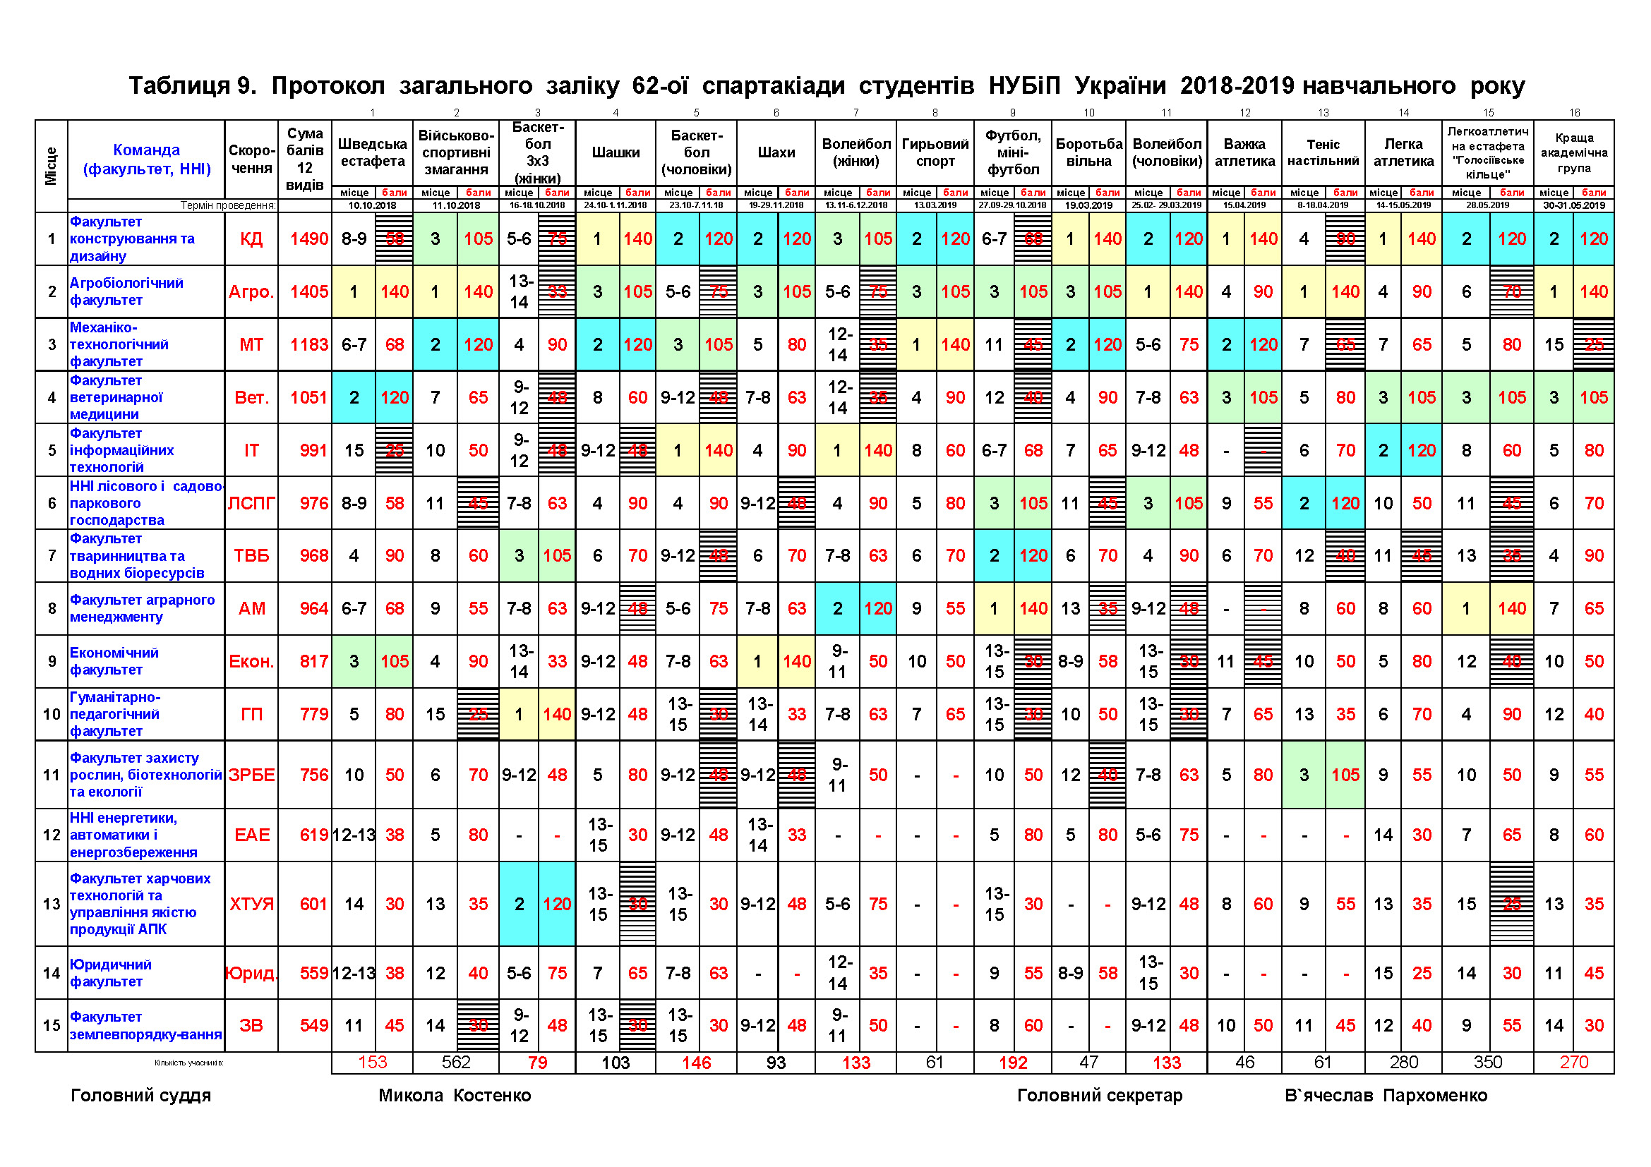

У 2018-2019 н.р. до програми змагань спартакіади студентів введені змагання з легкоатлетичної 10-тиетапної естафети «Голосіївське кільце» за оновленою трасою 2960 м. Змагання «Голосіївське кільце» раніше проводитись в університеті 65 років поспіль у квітні з 1956 до 2004 року за маршрутом 6200 м навколо Голосіївського парку з перекриття руху на Голосіївському проспекті і вулицях прилеглих до корпусів і гуртожитків НУБіП України, проте із значним збільшенням кількості автомобілів на дорогах Києва спало проблематично перекривати рух транспорту на трасі пробігу у вечірні години в будній день – тому змагання перестали проводити.
Схема нової траси легкоатлетичної 10-тиетапної естафети «Голосіївське кільце»
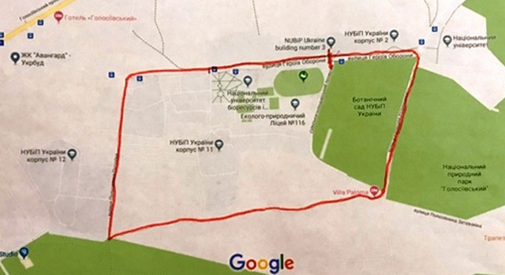
Для проведення змагань з кожного виду спорту видається розпорядження по кафедрі фізичного виховання з розподілом обов’язків, призначенням суддів змагань. Результати змагань з кожного виду спорту готуються на комп’ютері, вивішуються на щиті інформації у навчальному корпусі №9 (спортивному корпусі) і розміщуються на сайті НУБіП України на сторінці Спорт/ Протоколи змагань. Уся робоча документація і звіт про змагання зберігаються на кафедрі фізичного виховання.
В НУБіП України спортивні змагання проводяться не тільки серед студентів. Особливою популярністю користуються змагання спартакіади „Здоров’я” серед науково-педагогічних, наукових працівників і співробітників структурних підрозділів НУБіП України. У 2018-2019 навчальному році проведено 28-му Спартакіаду „Здоров’я” університету з 6 видів спорту: шахи (27.02-12.03.2019, 13 команд, 78 осіб), теніс настільний (27.02-12.03.2019, 11 команд, 26 осіб), бадмінтон (17.04.2019, 8 команд, 14 осіб), міні-футбол (5-21.06.2019, 11 команд, 92 особи), баскетбол 3 х 3 (24.06.2019, 9 команд, 40 осіб), волейбол (12 команд, 138 осіб) змагання ще тривають.
Головний суддя Спартакіади «Здоров’я» - Костенко М.П., завідувач кафедри фізичного виховання, головний секретар – Пархоменко В.К., старший викладач, заступник завідувача кафедри фізичного виховання з спортивної роботи. Протокол загальнокомандної першості 29-ої спартакіади „Здоров’я” НУБіП України наведено у таблиці 8.
Окрім змагань спартакіади «Здоров’я» в НУБіП України проводяться змагання на кубок університету як серед студентів так і серед викладачів. Найбільш масовими змаганнями у 2018-2019 навчальному році серед наукових, науково-педагогічних працівників і співробітників стали змагання з шахів і оздоровчого забігу до 121 річниці заснування НУБіП України в яких брали участь разом з працівниками, співробітниками і керівники університету.
Фото з шахового турніру на «Алеї слави університету» присвяченого 121-й річниці заснування НУБіП України, 31.06.2019, стаття (https://nubip.edu.ua/node/61617 ):

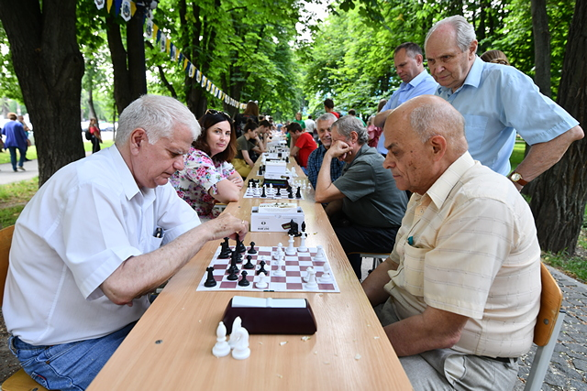

Заставка на сайті університету з фото легкоатлетичного оздоровчого пробігу:

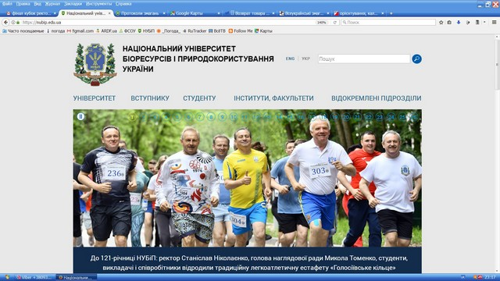

Участь у офіційних міських, всеукраїнських і міжнародних змаганнях

Збірні команди університету беруть участь у змаганнях як міських так і всеукраїнських. Кращі спортсмени університету направляються на участь у міжнародних змаганнях – без фінансування (фінансування виїздів за межи України в останні роки заборонено постановою Кабінету Міністрів України). Якщо участь у змаганнях не фінансується – накази по університету на участь у змаганнях не видаються (районні, міські, всеукраїнські, міжнародні змагання).
Переважна кількість змагань в Україні проводиться зі сплатою заявочного внеску за участь у змаганнях, що обмежує масову участь спортсменів університету у таких змаганнях, особливо у змаганнях з індивідуальних видів спорту. Заявочні внесків на участь у змаганнях сплачені університетом за участь студентів у міських змагання з футболу, футзалу чоловіки і жінки (чемпіонати, кубки ФАСК), всеукраїнських змаганнях з волейболу (чоловіки).
.
Участь у комплексних спортивних заходах

6-10 жовтня 2018 року на спортивній базі НУБіП України проведені змагання з останніх трьох видів спорту за програмою ХV Всеукраїнських спортивних ігор серед студентів аграрних ЗВО ІІІ-ІУ рівня акредитації Міністерства освіти і науки України 2018 року, спартакіада проводиться з 1993 року, стаття (https://nubip.edu.ua/node/50823). Збірні команда НУБіП України зайняли наступні місця:
1 місце – баскетбол жінки, тренер Євтушенко І.М.,
1 місце – баскетбол чоловіки, тренер Бринзак С.С.,
1 місце – важка атлетика, тренер Береза Г.Ю.,
що дало змогу НУБіП України зайняти 1 місце у загальнокомандній першості цих ігор (змагання проводяться один раз на два роки – по парних роках). Місця команд НУБіП України з інших 6 видів спорту, які проводились у попередньому навчальному році 03-07.2018 р.: 1 місце – волейбол жінки (тренер Вишневський М.О.), 2 місце – волейбол чоловіки (тренер Вишневський М.О.), 4 місця – боротьба вільна (тренер Бурко С.В.), теніс настільний (тренер Чирва П.О.), легкоатлетичний крос (тренери Дубовік Р.Г., Чирва П.О.), 5 місце – гирьовий спорт (тренер Береза Г.Ю.).

У 2019 році проведена Х Всеукраїнська спартакіада «Здоров’я» серед науково-педагогічних та педагогічних працівників аграрних ЗВО ІІІ-ІV рівнів акредитації МОН України, спартакіада проводиться з 2001 року. Змагання проводяться один раз на 2 роки по непарних роках. Результати участі команд університету у цих змаганнях.
13-17 травня 2019 року м. Харків (Харківська державна зооветеринарна академія):
1 місце – міні-футбол,
1 місце – шахи,
1 місце – бадмінтон.
4-8 червня 2019 року м. Кам’янець-Подільський (Подільський державний аграрно-технологічний університет):
1 місце – міні-футбол,
1 місце – шахи.
За підсумками змагань з 5 видів спорту НУБіП України зайняв 1 місце у загальнокомандній першості, стаття (https://nubip.edu.ua/node/61979), так само як і у 2017 і 2015 роках.
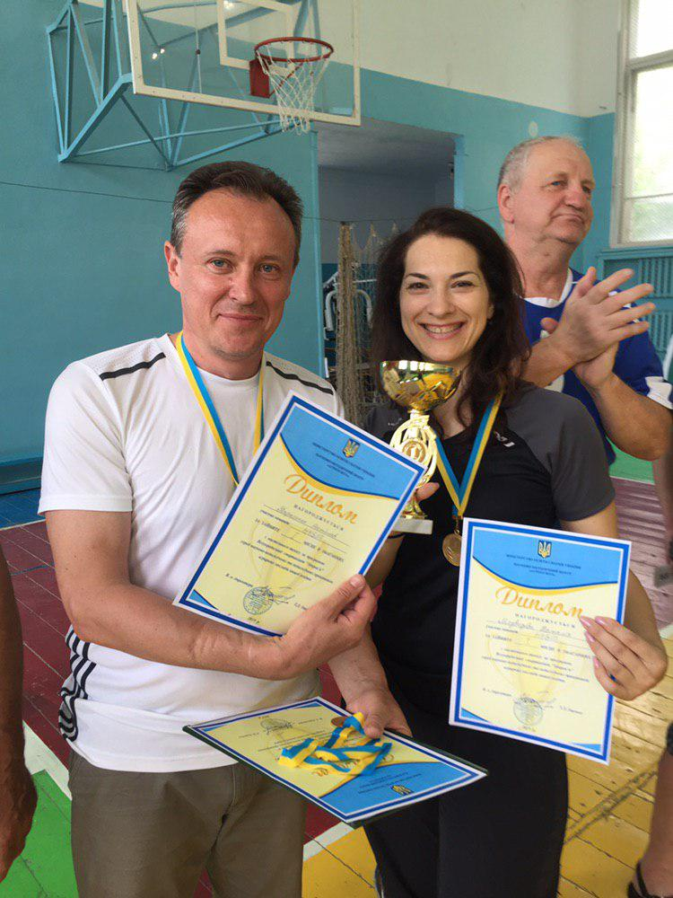

У 2018-2019 навчальному році проводилась ІV Спартакіада серед закладів вищої освіти ІІІ-ІV рівнів акредитації (типу університет, академія, інститут) міста Києва 2018-2019 навчального року (далі – Спартакіада Києва) з 20 видів спорту, змагання з 3 видів спорту не провели: легка атлетика, боротьба самбо, ВСЗ «Захисник України». Загальне керівництво організацією та проведенням змагань Спартакіади Києва здійснювала Студентська спортивна спілка Києва (далі – СССК), яка працює при Київському міському відділенні (філія) Комітету з фізичного виховання та спорту Міністерства освіти і науки України (голова Бобровник С.І.). Змагання проводились відповідно до Регламенту затвердженому президентом СССК Куліковим П.М. і головою Комітету ФВСС МОНУ Бобровніком С.І.
За попередніми результами загальнокомандної першості ІV Спартакіади Києва НУБіП України займає 2-ге місце серед ЗВО Києва ІІІ категорії (ЗВО, які не мають інституту (факультету) фізичного виховання і спорту і мають кількість студентів денної форми навчання більше 10 тисяч) і 3-тє місце серед усіх ЗВО Києва з сумою 3399 очок (1 місце – НУФВСУ, 5274 очок).
Таблиця наведена у додатку 1, в таблиці додатково будуть враховані результати змагань з боротьби вільної і боротьби греко-римської. Командні місця в кожному виді спорту визначаються за найбільшою сумою очок згідно таблиці нарахування очок регламенту Спартакіади Києва.
Очки шести команд ЗВО Києва, які брали участь у змаганнях Спартакіади Києва у ІІІ категорії, станом на 27.06.2019 р.:
1 – НТУУ "КПІ" – 4458 очок;
2 – НУБіП України – 3399 очок;
3 – КНУ ім. Т. Шевченка – 3298 очок;
4 – КНТЕУ – 2989 очок;
5 – НАУ (авіаційний) – 2758 очок;
6 – НМУ ім. О.Богомольця – 977,5 очок;
Команди НУБіП України брали участь у змаганнях ІV Спартакіади серед ЗВО м. Києва 2018-2019 навчального року з 14 видів спорту, стаття (https://nubip.edu.ua/node/59278), і показали наступні результати:
1, 3 місця, 264 очок – баскетбол 3 х 3 жінки (12.04.2019), стаття (https://nubip.edu.ua/node/59278);
2 місце, 378 очок – баскетбол жінки (11.2018-03.2019);
3 місце, 168 очок – бокс (28.02-2.03.2019), стаття (https://nubip.edu.ua/node/58042);
3, 5 місця, 114 очок – шахи (12-13.12.2018), стаття (https://nubip.edu.ua/node/54598);
3 місце, 138 очок – черліденг (фестиваль студентських груп підтримки 16.04.2019);
4 місце, 324 очок – футзал жінки (чемпіонат ФАСК сезону 2018-19), статті (https://nubip.edu.ua/node/53010, https://nubip.edu.ua/node/56833), підсумкова таблиця чемпіонату ФАСК з футзалу, жінки, вища ліга сезону 2018-2019 рр.:
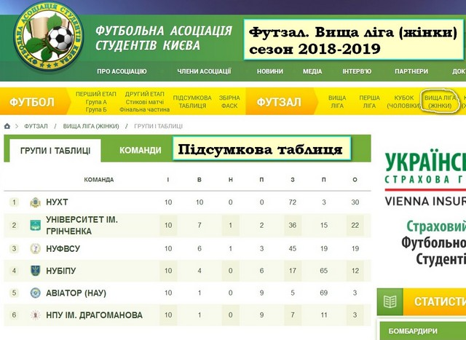
4 місце, 378 очок – волейбол чоловіки (02-04.2019);
4 місце, 108 очок – баскетбол 3 х 3 чоловіки (11.04.2019), стаття (https://nubip.edu.ua/node/59278);
5 місце, 450 очок – футбол чоловіки (чемпіонат ФАСК сезону 2018-19), стаття (https://nubip.edu.ua/node/53010 ), підсумкова таблиця чемпіонату ФАСК з футболу, вища ліга сезону 2018-2019 рр.:
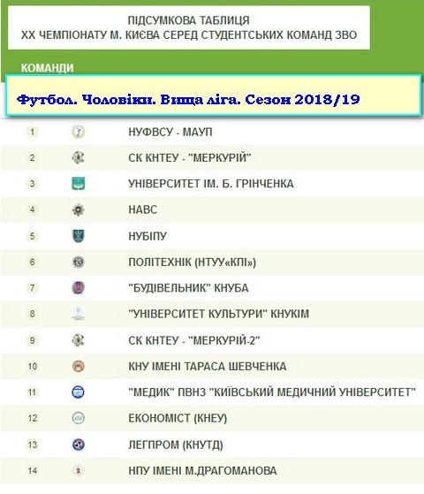
5 місце, 300 очок – футзал чоловіки (чемпіонат ФАСК сезону 2018-19), статті (https://nubip.edu.ua/node/53010, https://nubip.edu.ua/node/58463, https://nubip.edu.ua/node/58929), підсумкова таблиця чемпіонату ФАСК з футзалу, чоловіки, вища ліга сезону 2018-2019 рр.:
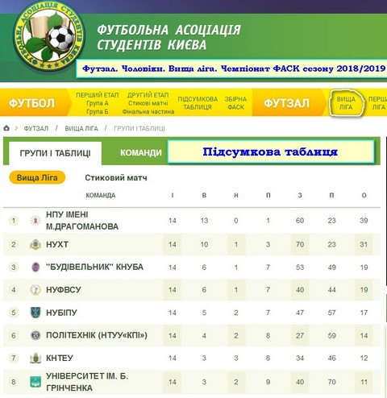
6 місце, 324 очки – волейбол жінки (03-05.2019);
6 місце, 228 очок – баскетбол чоловіки жінки (09.2018-03.2019);
8, 11 місця, 66 очок – стрільба кульова «Снайпер столиці» (11.12.2018);
10 місце, 159 очок – плавання (28.03.2019);
Команди НУБіП України не брали участі у змаганнях з: гирьового спорту, дзюдо, боротьби вільної, боротьби греко-римської, спортивної аеробіки, тенісу настільного.

Голосіївська районна у місті Києві державна адміністрація кожного навчального року проводить спортивні змагання серед збірних команд ЗВО району студентів і серед професорсько-викладацького складу, участь у змаганнях беруть 3-5 команд ЗВО району.
Результати змагань серед збірних команд студентів ЗВО ІІІ-ІV рівня акредитації, які розташовані на території Голосіївського району м. Києва 2018-2019 навчального року:
1 місця – баскетбол 3 х 3 чоловіки і жінки (11.2019), волейбол чоловіки (18.11.2018);
2 місця – баскетбол 3 х 3 жінки друга команда НУБіП (11.2019), волейбол жінки (25.11.2018), шахи (20.11.2018), футзал чоловіки і жінки (11.2018), шашки (20.11.2018), шахи
3 місця – плавання (30.11.2018), теніс настільний (17.10.2018).
Результати змагань серед команд професорсько-викладацького складу вищих навчальних закладів збірних ІІІ-ІV рівня акредитації, які розташовані на території Голосіївського району м. Києва 2018-2019 навчального року:
2 місце – шахи (20.11.2018);
2 місце – плавання (7.12.2018);
2 місце – теніс настільний (13.02.2019);
2 місце – футзал (19.02.2019);
1 місце – волейбол (27.03.2019);
1 місце – бадмінтон ( .02.2019).

Також студенти університету брали участь і займали призові місця на чемпіонатах міста Києва серед студентів, кубках і чемпіонатах міста Києва серед дорослих і юніорів, інших міських змаганнях з:
- армспорту (17.02.2019), стаття (https://nubip.edu.ua/node/58410);
- важкої атлетики (16-17.03.2019, 24.04.2019);
- волейболу жінки – столична ліга з волейболу сезону 2018-2019 2 дивізіон, група В – 2 місце у групі (3.10.2018-15.03.2019) + кубок столичної ліги, стаття
(https://nubip.edu.ua/node/58484);
- волейболу чоловіки – столична ліга з волейболу сезону 2018-2019, участь у змаганнях брали 2 команди НУБіП України у 3 дивізіоні група Е – 4 місце, група Д – 10 місце, стаття (https://nubip.edu.ua/node/52193)+ кубок столичної ліги;
- дзюдо (09.2018), стаття (https://nubip.edu.ua/node/50040 );
- легкої атлетики, багато стартів протягом сезону, статті (https://nubip.edu.ua/node/49991, https://nubip.edu.ua/node/51457, https://nubip.edu.ua/node/58527, https://nubip.edu.ua/node/59270);
- паркового волейболу (15.06.2019);
- перетягування канату чоловіки і жінки (18.11.2018);
- спортивного орієнтування, багато стартів протягом сезону, статті (https://nubip.edu.ua/node/50040, https://nubip.edu.ua/node/49532 );

- спортивниого туризму (12-14.10.2018), стаття (https://nubip.edu.ua/node/52042 );
- черліденгу (20.11.2018, 5.04.2019), стаття (https://nubip.edu.ua/node/59240);
- шотокан карате (07.10.2018, 23-24.03.2019);
- футзалу жінки і чоловіки (сезон 2018-2019), статті (https://nubip.edu.ua/node/51456, https://nubip.edu.ua/node/56832).

У 2018-2019 навчальному році проведена Спартакіада студентів закладів вищої освіти ІІІ-ІV рівнів акредитації розташованих на території Голосіївського району міста Києва з 10 видів спорту. Команди НУБіП України брали участь у змаганнях спартакіади з 10 видів спорту. Результати участі збірних команд НУБіП України у цих змаганнях:
- 1, 2 місця – баскетбол 3х3 серед жіночих команд (27.11.2018 р.), стаття (https://nubip.edu.ua/node/53769);
- 1 місце – баскетбол 3х3 серед чоловічих команд (26.03.2019 р.), стаття (https://nubip.edu.ua/node/53769);
- 1 місце – волейбол серед жіночих команд ( .11 2019 р.);
- 1 місце – волейбол чоловіки (18.11.2018 р.);
- 2 місце – легкоатлетична 8-ми етапна естафета (23.04.2019 р.), стаття (https://nubip.edu.ua/node/60205);
- 2 місце – футзал чоловіки ( .10.2018);
- 2 місце – футзал жінки (19.11.2018);
- 3 місце –танцювальний спорт, брейкінг (5.04.2019 р.);
- 3 місце – теніс настільний (17.10.2018 р.);
- 3 місце – плавання (30.11.2018 р.), стаття (https://nubip.edu.ua/node/53868).

Кращі результати участі спортсменів НУБіП України у офіційних змаганнях з різних видів спорту у 2018-2019 навчальному році

Чемпіонати Європи, світу

    - баскетбол 3 х 3 жінки: чемпіонат світу з баскетболу 3 х 3 серед юнаків U-18 – Мартиненко Анна студентка гуманітарно-педагогічного факультету, 1 курс, 5 група – учасник чемпіонату в складі юнацької збірної команди України, команда грала на першому груповому етапі і далі не вийшла (3-7.06.2019 р. м.Улан-Уде Монголія);
    - кіокушинкай карате: чемпіонат Європи з кіокушинкай карате серед юнаків/дівчат – 3 місце – Савенко Анастасія студентка факультету захисту рослин екології і біотехнологій (20-24.11.2018 р. м. Будапешт, Угорська Республіка),
    - радіоспорт (спортивна радіопеленгація):
    - 19-й чемпіонат світу зі спортивної радіопеленгації – 2, 2, 3, 4, 5 місця в категорії W21 (жінки, дорослі) – Пархоменко Олександра, аспірант кафедри соціальної педагогіки та інформаційних технологій в освіті (4-7.09.2018 р. м.Сокчо Корея), статті (https://nubip.edu.ua/node/49830, https://nubip.edu.ua/node/50041),
    - 14-й чемпіонат Європи зі спортивного радіоорієнтування – 1, 1, 2 місця в категорії W20 (жінки, дорослі) – Пархоменко Олександра; 1, 1, 3 місця в категорії М50 (чоловіки, ветерани) – Пархоменко В.К., старший викладач кафедри фізичного виховання (12-14.10.2018 р. Республіка Польща), стаття (https://nubip.edu.ua/node/51463);
    - спортсмени готуються до головних стартів 2019 року в складі збірної команди України: 22-й чемпіонат Європи (дорослі, юніори) спортивна радіопеленгація, ІІ ранг (1-9.09.2019 р., Словенія) і 15-й чемпіонат Європи (дорослі, юніори, юнаки), спортивне радіоорієнтування, ІІ ранг (27-29.09.2019 р., Румунія);
стрільба з лука: до складу збірної студентської команди України для участі у ХХХ Всесвітня літня Універсіада 2019 року (6-10.07.2019 р. м.Неаполь, Італійська Республіка) включено – Грабік Олександру студентку факультету ветеринарної медицини, 2 курсу, 6 групи (Всесвітня літня Універсіада 2019 року проводиться з 18 видів спорту, розігрується 250 комплектів медалей, 162 спортсмена з України братимуть участь у змагання з 15 видів спорту, до складу делегації України включено 3 студентів аграрних ЗВО України: стрільба з лука - 1 НУБіП України, волейбол чоловіки – 2 (Полтавська ДАА, Львівський НАУ);
спортивне орієнтування: до складу збірної студентської команди України для участі у першому чемпіонаті Європи серед університетів зі спортивного орієнтування (24-27.07.2019 р., м. Оломоуц, Чешська Республіка) включено – Бриндака Євгенія студента факультету конструювання та дизайну, 2 курсу, 2 групи, участь студента у змаганнях можлива за умови часткового фінансування витрат на участь за рахунок НУБіП України.

Крім перелічених чемпіонатів окремі спортсмени і команди НУБіП України також брали участь у міжнародних спортивних змаганнях на території і за межами України з таких видів спорту:

карате кіокушин, стаття (https://nubip.edu.ua/node/58043),
легкої атлетики, стаття (https://nubip.edu.ua/node/51145),
спортивної аеробіки,
спортивного орієнтування,
стрільби з лука (блочний лук),
радіоспорту (спортивна радіопеленгація),
тенісу,
тхеквондо, стаття (https://nubip.edu.ua/node/57229),
міні-футболу, статті (https://nubip.edu.ua/node/51590, https://nubip.edu.ua/node/51518).

Чемпіонати України

    - баскетбол жінки – ХХVІІІ Чемпіонат України з баскетболу серед жіночих команд сезону 2018-2019 років. Вища ліга = 5 місце в групі 1, 9 місце в загальному підсумку вищої ліги, турнірна таблиця: (http://fbu.ua/statistics/league-10843/standings), статті (https://nubip.edu.ua/node/53715, https://nubip.edu.ua/node/54520, https://nubip.edu.ua/node/55247,https://nubip.edu.ua/node/57357,https://nubip.edu.ua/node/58410). Команда НУБіП виступала у групі 1, всього у вищій лізі змагання проходили у 2 групах по 8 команд, ігри проходили у 2 кола по 2 гри. Найсильніші 9 команд України змагаються і розігрують звання чемпіона України у суперлізі.
    - боротьба самбо – чемпіонат України серед юніорів – 3 місце Малець Олексій, студент факультету землевпорядкування, 1 курс, 1 група (31.01-3.02.2019, м. Херсон), стаття (https://nubip.edu.ua/node/55750);
    - волейбол чоловіки – ХХVІІІ 28-ий чемпіонат України з волейболу, друга ліга, серед чоловічих команд сезону 2018-2019 років, група "А"– 4 місце в групі з 7 команд, стаття (https://nubip.edu.ua/node/58465);
    - кьорлінг – третій чемпіонат України з кьорлінгу – 1 місце команда НУБіП України в складі 5 студентів 3 курсу механіко-технологічного факультету Малига Дмитро, Бабіюк Юрій, Рева Владислав, Веліченко Андрій, Семко Олександр (17-21.12.2018 р. м. Бровари Київської обл.) студенти вже третій рік поспіль беруть участь у цьому чемпіонаті і вперше стали чемпіонами України, стаття (https://nubip.edu.ua/node/54818);
    - кіокушин карате – чемпіонат України з кіокушин карате серед дорослих:
1 місце – Меженський Андрій, випускник магістратури ветеринарного факультету, 1 місце – Шкромида Нікіта, студент факультету захисту рослин екології і біотехнологій, 2 місце – Уманський Михайло, студент механіко-технологічного факультету (13.03.2019 р., м. Дніпро);
    - кіокушинкай карате – чемпіонат України з кіокушинкай карате серед дорослих – 2 місце – Савенко Анастасія, студентка факультету захисту рослин екології і біотехнологій (1-5.03.2018 р., м.Чорноморськ);
    - перетягування канату – Х чемпіонат України, чоловіки і жінки – учасники змагань (26.05.2019 р., м. Київ);
    - регбі 15 – чемпіонат України з регбі – Шкляров Олександр студент механіко-технологічного факультету бере участь у чемпіонаті України з регбі-15 в складі команди НТУУ (КПІ) м. Києва;
    - радіоспорт – на трьох чемпіонатах України зі спортивної радіопеленгації і спортивного радіоорієнтування спортсмени секції здобули 42 призових місця: Пархоменко Олександра аспірантка гуманітарно-педагогічного факультету – 27 призових місць, Пархоменко В’ячеслав старший викладач кафедри фізичного виховання – 15 призових місць;
    - спортивне орієнтування – на 5 чемпіонатах України зі спортивного орієнтування (на велосипедах, на лижах, бігом) 3 спортсмени, здобули 17 призових місць по групах дорослі, юніори, ветерани: Бриндак Євгеній, студент факультету конструювання та дизайну, 2 курс, 2 група, Пархоменко Олександра, Пархоменко В’ячеслав, статті (https://nubip.edu.ua/node/50183, https://nubip.edu.ua/node/50754, https://nubip.edu.ua/node/56984, https://nubip.edu.ua/node/50751, https://nubip.edu.ua/node/58954);
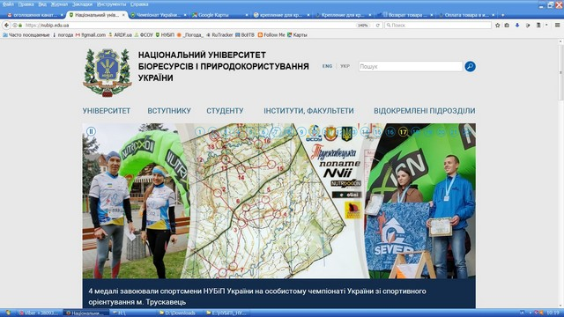
    - сноубордінг – чемпіонат України серед дорослих – 1 місце (сноубордкрос) – Калісніченко Маргарита студентка факультету ветеринарної медицини 2 курс, 5 група (03.2019 р. м. Драгобрат Івано-франківської обл.), стаття (https://nubip.edu.ua/node/54049);
    - стрільба з лука (блочний лук) – чемпіонат України серед дорослих – 2, 3 місця – Грабік Олександра, студентка ветеринарного факультету, 2 курс, 6 група (.04.2019 р. м. Нова Каховка).

Чемпіонати України серед студентів

- баскетбол жінки - Х чемпіонат України з баскетболу серед студентських команд «Студентська баскетбольна ліга України" (СБЛУ), київський регіональний етап (перший з трьох етапів змагань) – 3 місце в групі на першому етапі змагань, стаття (https://nubip.edu.ua/node/52949), до другого кола змагань команда не вийшла;
- баскетбол 3 х 3 жінки – регіональний чемпіонат України з баскетболу 3 х 3 серед студентських команд команда НУБіП України 1 – 6 місце, команда НУБіП України 2 – 8 місце (17.04.2019 м. Київ ігри у дивізіоні «Центр», 24.04.2019 м. Київ фінальна частина турніру), стаття (https://nubip.edu.ua/node/59905);
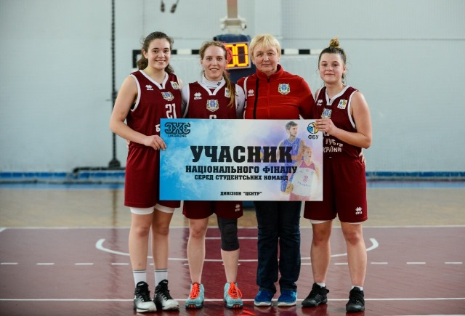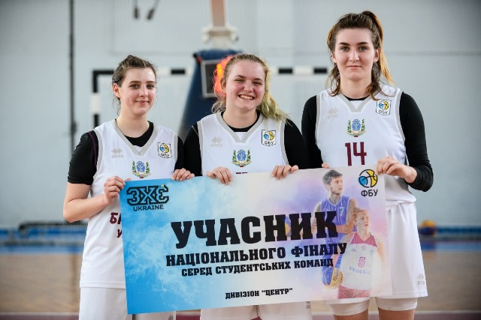
- баскетбол чоловіки - ХІ чемпіонат України з баскетболу серед студентських команд СБЛУ «Студентська баскетбольна ліга України" київський регіональний етап сезону 2018-2019 років, дивізіон А – 4 місце в групі, стаття (https://nubip.edu.ua/node/52949), до наступного кола змагань команда не вийшла;
- гирьовий спорт - 10-й чемпіонат України з гирьового спорту серед студентів та серед юнаків і дівчат 2001-2003 року народження – 1 місце – Дерев’яник Артем студент агробіологічного факультету, 1 курс, 3 група (22-24.02.2019 р. м. Київ) стаття (https://nubip.edu.ua/node/57394).

Крім перелічених вище чемпіонатів окремі спортсмени і команди НУБіП України також брали участь у всеукраїнських змаганнях з таких видів спорту:

баскетбол жінки, стаття (https://nubip.edu.ua/node/54408),
бокс,
боротьба самбо,
кікбоксінг,
кінний спорт (виїздка) стаття (https://nubip.edu.ua/node/50274),
легка атлетика, стаття (https://nubip.edu.ua/node/51145),
перетягування канату,
радіоспорт, спортивна радіопеленгація, стаття (https://nubip.edu.ua/node/50494),
спортивне орієнтування, статті (https://nubip.edu.ua/node/50754, https://nubip.edu.ua/node/61550),
спортивна аеробіка, стаття (https://nubip.edu.ua/node/52734),
танцювальний спорт,
теніс,
шахи, стаття (https://nubip.edu.ua/node/53714),
шотокан карате.

черліденг, фото:
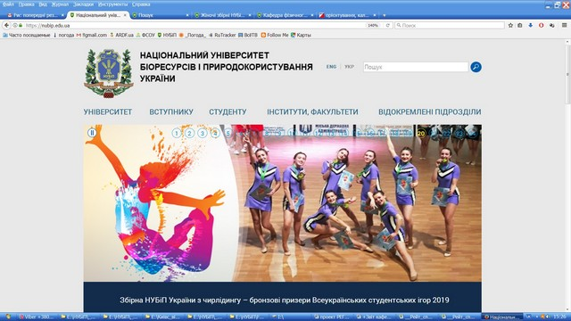

Дані про показники роботи кафедри фізичного виховання за 2018 рік для підтвердження НУБіП України статусу національного

Серед показників порівняльних критеріїв надання та підтвердження статусу національного закладу вищої освіти на підтвердження статусу національного є показник:
«Кількість здобувачів вищої освіти, які здобули у звітному періоді призові місця на Міжнародних студентських олімпіадах, II етапі Всеукраїнської студентської олімпіади, II етапі Всеукраїнського конкурсу студентських наукових робіт, інших освітньо-наукових конкурсах, які проводяться або визнані МОН, міжнародних та всеукраїнських культурно-мистецьких проектах, які проводяться або визнані Мінкультури, на Олімпійських, Паралімпійських, Дефлімпійських іграх, Всесвітній та Всеукраїнській універсіадах, чемпіонатах світу, Європи, Європейських іграх, етапах Кубків світу та Європи, чемпіонату України з видів спорту, які проводяться або визнані центральним органом виконавчої влади, що забезпечує формування державної політики у сфері фізичної культури та спорту».
Відповідно до запиту навчальної частини, кафедра фізичного виховання (Пархоменко В.К.) підготувала і надіслала дані про кількість здобувачів вищої освіти, які займали призові місця на всеукраїнських і міжнародних спортивних змаганнях у 2018 році з розшифровкою по спеціальностях на яких навчаються студенти і по видах спорту – всього 95 студентів.

Міністерство освіти і науки України щорічно проводить огляд-конкурс на кращий стан фізичного виховання та спорту у вищих навчальних закладах України відповідно до положення затвердженого наказом №742 від 20.12.2005 року, зареєстрованого в Міністерстві юстиції України 12 січня 2006р. за № 18/11892 (https://zakon.rada.gov.ua/laws/show/z0018-06 )
Огляд-конкурс проводиться щорічно впродовж навчального року (з 1 вересня поточного року по 31 серпня наступного року) в 2 тури:
- І тур – по завершенні навчального року вищий навчальний заклад (далі - ВНЗ) заповнює подання з показниками роботи за навчальний рік та до 15 вересня надсилає його Київському міському відділенню (філії) Комітету з фізичного виховання та спорту. Київське міське журі визначає кращі ЗВО у кожній номінації згідно пункту 6.1. Положення і до 10 жовтня надсилає матеріали до журі за до Оргкомітету;
- ІІ тур – журі розглядає подання регіональних журі та до 30 жовтня приймає остаточне рішення про переможців і призерів огляду-конкурсу, яке затверджується відповідним наказом МОН України.
Для участі у ІІ турі огляду-конкурсу від міста Києва допускаються по три ЗВО у кожній номінації.
Огляд-конкурс проводиться з таких розділів:
- розділ - організація навчального процесу з фізичного виховання;
- розділ - організація фізкультурно-оздоровчої та спортивно-масової роботи;
- розділ - організація спортивної роботи.
Організація спортивної роботи оцінюється за найбільшою сумою балів, які нараховуються спортсменам за зайняті місця на чемпіонатах, універсіадах міста, України, Європи, світу плюс бали за присвоєння спортивних звань, встановлення рекордів, заохочувальні бали за участь у чемпіонатах Європи, світу.
Відповідно до Положення у 2018-2019 н.р. команди НУБіП України, які тренують викладачі кафедри фізичного виховання, і окремі спортсмени, що тренуються в інших організаціях, набрали 11421 бал, станом на 27.06.2019 р., дані не остаточні змагання до 31 серпня ще тривають (табл. 9).
За цими критеріями в НУБіП України щорічно з 2000-2001 навчального року відповідно до «Положення про фізкультурно-масову і спортивну роботу в НУБіП України» підводиться рейтинг зі спортивної майстерності серед видів спорту, викладачів відповідальних за підготовку збірних команд (тренерів), спортсменів, ННІ, факультетів. Ініціатор і виконавець підведення підсумків рейтингу з 2000 року – Пархоменко В.К. заступник завідувача кафедри фізичного виховання з спортивної роботи.
Результати рейтингу зі спортивної майстерності спортсменів НУБіП України за навчальними роками розміщено на сайті НУБіП України в розділі Спорт/ Всеукраїнські та міжнародні змагання (файли розміщені в кінці сторінки).

Таблиця 9. Кількість балів за зайняті місця на чемпіонатах, універсіадах Києва, України, Європи, світу спортсмени і команди НУБіП по видах спорту у 2018-2019 навчальному році.
№ | Вид спорту | Сума балів | Викладач відповідальний за підготовку команди
Спортивні секції університету
 | Спортивне орієнтування, радіоспорт | 6680 | Пархоменко В.К.
 | Перетягування канату | 1020 | Костенко М.П.,  Отрошко О.В.
 | Кіокушин карате,  кіокушинкай карате | 649 | Вербицький С.О.
 | Важка атлетика | 560 | Береза Г.Ю.
 | Баскетбол, жінки | 401 | Євтушенко І.М.
 | Баскетбол, чоловіки | 290 | Бринзак С.С.
 | Шахи | 125 | Прохніч В.М.
 | Волейбол, чоловіки | 112 | Вишневський М.О.
 | Футбол, футзал, чоловіки | 102 | Костенко М.П.
 | Бокс | 99 | Бурко С.В.
 | Футзал жінки | 96 | Отрошко О.В., Прохніч В.М.
 | Волейбол, жінки | 48 | Вишневський М.О.
 | Гирьовий спорт | 30 | Береза Г.Ю.
 | Спортивний туризм | 26 | голова турклубу "Барс"
 | Плавання | 9 | Отрошко О.В.
 | Легка атлетика, л/а крос | 0 | Дубовік Р.Г.,Чирва П.О.
 | Теніс настільний | 0 | Чирва П.О.
 | Боротьба вільна | 0 | Бурко С.В.
 | Спортивна аеробіка | 0 | Крупко Н.В.
Окремі спортсмени, команди
 | практична стрільба | 400 | Гордєєва С.В.
 | кьорлінг | 300 | Костенко М.П.
 | сноубординг | 40 | Краснов В.П.
 | кікбоксінг | 30 | Бурко С.В.
 | боротьба самбо | 22 | Бурко С.В.
 | кінний спорт | 20 | Гордєєва С.В.
 | армспорт | 18
 | регбі | 10

Присвоєння спортивних звань та розрядів
у 2018-2019 навчальному році

Спортивне звання «Майстер спорту України» отримали 11 спортсменів університету: 1 – з тенісу, 1 – з стрільби з лука і 9 – чоловіча збірна команда університету з перетягування канату, наказ Міністерства молоді та спорту України №5825 від 28.12.2018 р., стаття (https://nubip.edu.ua/node/55759):
- шкітов Дмитро Дмитрович (теніс), студент гуманітарно-педагогічного факультету, спеціальність філологія, 2 курс, 2 група, наказ Міністерства молоді та спорту України №4825 від 19.10.2018, посвідчення №8950.
- грабік Олександра Володимирівна (стрільба з лука), студентка факультету ветеринарної медицини 2 курс 6 група, наказ Міністерства молоді та спорту України №4825 від 19.10.2018, посвідчення №8939;
- андросович Олександр Юрійович (перетягування канату), випускник ННІ енергетики, автоматики і енергозбереження, посвідчення №9331;
- бученко Роман Володимирович (перетягування канату), випускник агробіологічного факультету, посвідчення №9332;
- гудзь Олександр Володимирович (перетягування канату), випускник факультету захисту рослин, біотехнологій та екології, посвідчення №9333;
- Іванюк Едуард Степанович (перетягування канату), випускник факультету конструювання та дизайну, посвідчення №9334;
- кузьмич Іван Степанович (перетягування канату), випускник механіко-технологічного факультету, посвідчення №9335.
- Нагієв Павло Михайлович (перетягування канату), випускник факультету харчових технологій та управління якістю продукції АПК, посвідчення №9336;
- приходько Ігор Васильович (перетягування канату), випускник факультету захисту рослин, біотехнологій та екології, посвідчення №9337;
- федорчук Михайло Володимирович (перетягування канату), випускник факультету тваринництва та водних біоресурсів, посвідчення №9338;
- федорчук Дмитро Володимирович (перетягування канату), випускник агробіологічного факультету, посвідчення №9339.
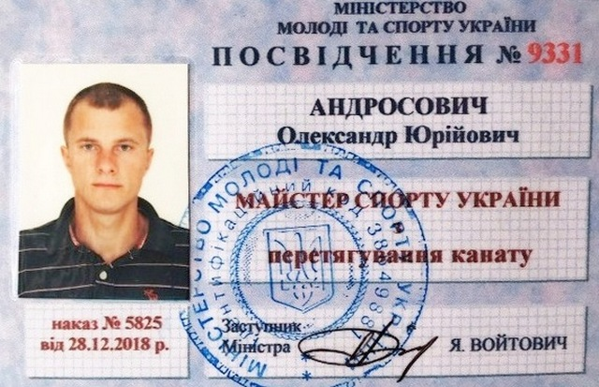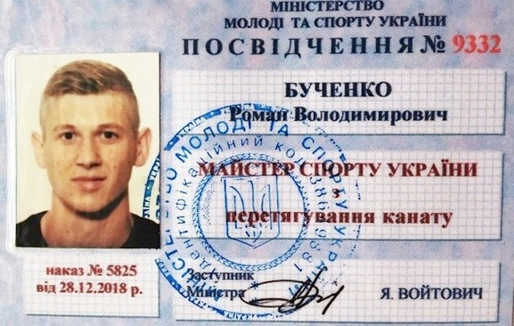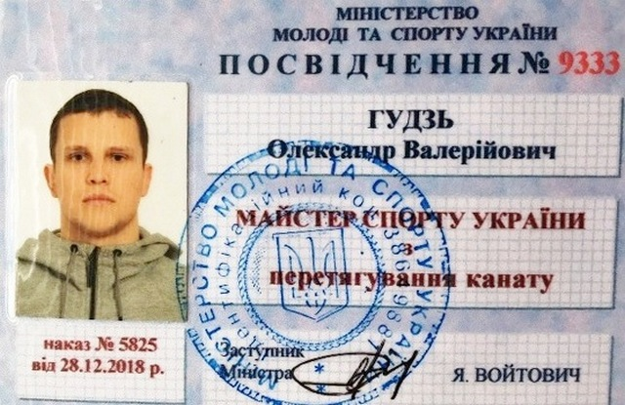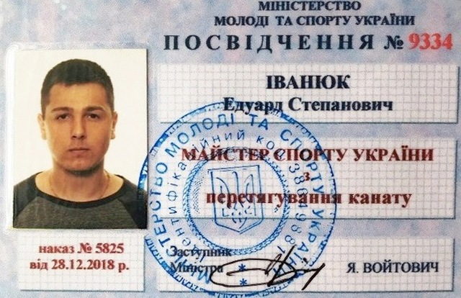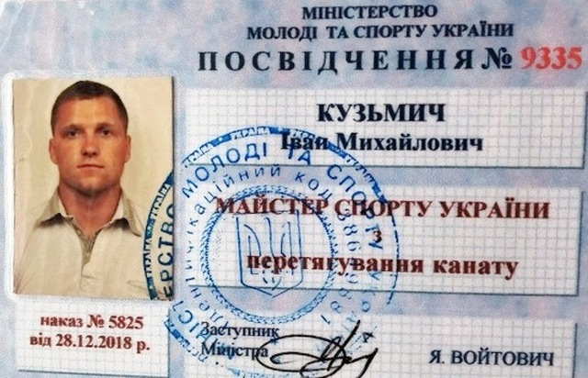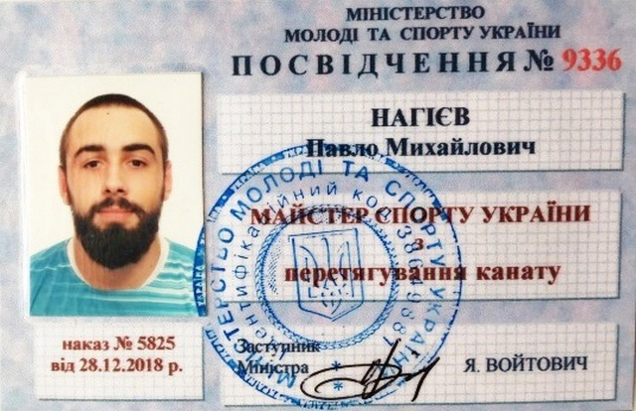
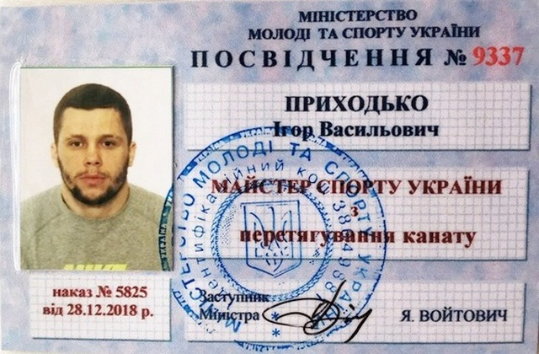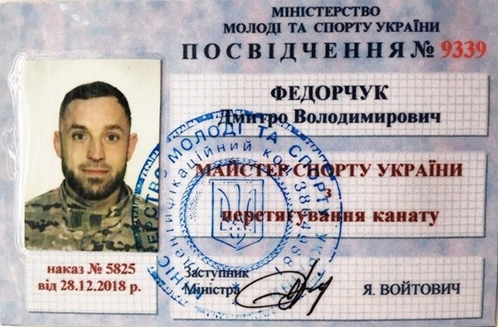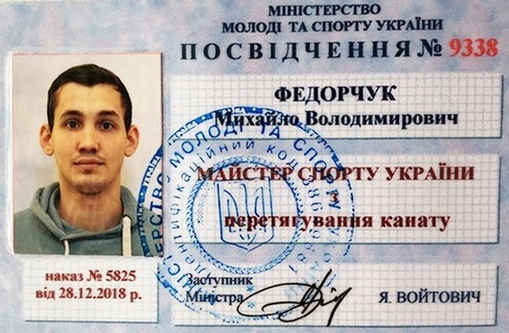

Усього за роки незалежності України спортсменам НУБіП України присвоєно спортивних звань і розрядів, станом на 27 червня 2019 року:
1 − заслужений майстер спорту України (радіоспорт – Олександра Пархоменко);
10 − майстрів спорту України міжнародного класу (радіоспорт, кіокушин карате – по 3, гирьовий спорт, кіокушинкай карате, пауерліфтинг, сумо, черліденг – по 1);
68 − майстрів спорту України з 27 видів спорту (табл..11).

Таблиця 11. Кількість спортсменів НУБіП України, яким присвоєно спортивне звання «Майстер спорту України» за 1991-2019 роки, по видах спорту

№ | Вид спорту | К-ть осіб |  | № | Вид спорту | К-ть осіб
1 | гирьовий спорт | 13 |  | 15 | волейбол | 1
2 | переягування канату | 9 |  | 16 | дзюдо | 1
3 | кіокушин карате | 6 |  | 17 | кікбоксінг | 1
4 | важка атлетика | 6 |  | 18 | морське багатоборство | 1
5 | спортивне орієнтування | 7 |  | 19 | пауерліфтинг | 1
6 | легка атлетика | 2 |  | 20 | поліатлон | 1
7 | сумо | 2 |  | 21 | регбі | 1
8 | бойове самбо | 2 |  | 22 | самбо | 1
9 | радіоспорт | 2 |  | 23 | сноубординг | 1
10 | хортинг | 2 |  | 24 | стрільба з лука | 1
11 | бокс | 1 |  | 25 | таеквон-до ІТФ | 1
12 | боротьба греко-римська | 1 |  | 26 | теніс | 1
13 | боротьба на поясах | 1 |  | 27 | футбол | 1
14 | веслування академічне | 1
Всього: |  |  |  |  |  | 68

Включення до списків національних збірних команд України

Щорічно наказами Міністерства молоді та спорту України за поданням національних федерацій з видів спорту затверджуються списки штатних команд України та списки збірних команд України з різних видів спорту. Накази видаються на види спорту визнані в Україні окремо на види спорту включені до програми Олімпійських ігор і окремо на види спорту не включені до програми Олімпійських ігор та неолімпійські види спорту.
Спортсмени у списках збірних команд України поділяються на 3 категорії: члени збірних команд України, кандидати до збірної команди (юніори), резерв збірної команди (юнаки та дівчата).
На 2019 рік 17 спортсменів університету з 7 видів спорту затверджені до складу збірних команд України (табл. 12).

Таблиця 12. Спортсмени НУБіП України затверджені наказами Мінмолодьспорту України до складу збірних команди України на 2019 рік.

№ | Прізвище, ім’я | Вид спорту | ННІ, факультет, кафедра
Олімпійські види спорту.
Наказ Міністерства молоді та спорту України від 28.12.2018 № 5826
(http://dsmsu.gov.ua/index/ua/category/408/2019/3 )
Резерв збірної команди України на 2019 рік
1 | Потієнко Олександра Олександрівна | Кінний спорт | ветеринарної медицини, 1 курс, 6 група
2 | Грабік Олександра Володимирівна | Стрільба з лука | ветеринарної медицини, 2 курс, 6 група
3 | Бондар Владислав Олегович, | Тхеквондо (ВТФ) | ветеринарної медицини, 2 курс
Види спорту не включені до програми Олімпійських ігор і не олімпійські види спорту. Наказ Міністерства молоді та спорту України від 29.12.2018 № 5858
Члени збірної команди України на 2019 рік
1 | Свинаренко Олександр Олександрович | Кіокушинкай карате | конструювання та дизайну, 4 курс стн
2 | Пархоменко Олександра В’ячеславівна | Радіоспорт (спортивна радіопеленгація) | аспірант кафедри соціальної педагогіки та інформаційних технологій в освіті
3 | Кузьмич Іван | Перетягування канату | механіко-технологічний, аспірант
4 | Приходько Ігор | Перетягування канату | захист рослин біотехнологій та екології, аспірант
5 | Бученко Роман | Перетягування канату | агробіологічний, аспірант
6 | Андросович Олександр | Перетягування канату | ННІ ЕАЕ, аспірант
7 | Федорчук Михайло | Перетягування канату | тваринництва та водних біоресурсів, аспірант
8 | Джанаєва Саіда | Перетягування канату | студентка факультету ветеринарної медицини
9 | Коломієць Яна | Перетягування канату | студентка юридичного факультету
10 | Чорноус Юля | Перетягування канату | студентка факультету тваринництва та водних біоресурсів
11 | Федорчук Анна | Перетягування канату | студентка факультету тваринництва та водних біоресурсів 3 курсу, 1 групи
12 | Яковініч Іванна | Перетягування канату | студентка агробіологічного факультету магістратура 1 р.н.
Кандидати до збірної команди України (юніори) на 2019 рік
1 | Савенко Анастасія Володимирівна | Кіокушинкай карате | захист рослин, екології та біотехнологій, курс
2 | Бриндак Євгеній Сергійович | Спортивне орієнтування | конструювання та дизайну, 2 курс, 2 група

Найвищі спортивні досягнення спортсменів НУБіП України

призерів чемпіонатів світу, Європи за 2015-2019 роки

- Іллюхіна Олександра, студентка гуманітарно-педагогічного факультету захисту рослин, екології і біотехнологій 2 курс, (з 09.2017- ) Місце
Практична стрільба | Чемпіонат Європи серед жінок  (Угорська республіка) | 12-13.05.2018 | стрільба з рушниці | 1

- Свинаренко Олександр Олександрович, МСУМК з кіокушинкай карате (09.2017), студент факультету конструювання та дизайну, 4-го курсу стн. (з 3-го курсу 09.2017- ),
Кіокушинкай карате | Чемпіонат Європи з кіокушинкай карате у вагових категоріях  (м.Вроцлів, Республіка Польща) | 10-12.05.2018 | куміте в.к. 60-65 кг | 1 | д

- Шкромида Нікита, студент факультету захисту рослин, екології і біотехнологій 1 курс, 1 група (з 09.2018- ):
Кіокушин карате | Чемпіонат Європи з кіокушин карате, категорія юнаки 16-17 років  (м. Вроцлав, Республіка Польща) | 24-25.11.2018 |  | 3

- Савенко Анастасія Володимирівна, 20.12.1998, студентка факультету захисту рослин, екології і біотехнологій, 2 курс (з 09.2017- )
Кіокушинкай карате | Чемпіонат Європи з кіокушинкай карате серед юнаків/дівчат  (м.Будапешт, Угорська Республіка) | 20-24.11.2018 | куміте в.к.60-65кг | 3 | д

- Пархоменко Олександра В’ячеславівна, асистент кафедри комп’ютерних наук факультету інформаційних технологій, аспірант кафедри соціальної роботи та інформаційних технологій в освіті гуманітарно-педагогічного ф-ту, ЗМСУ з радіоспорту(13.12.2016), МСУ зі спортивного орієнтування (10.05.2012):
Радіоспорт | 19-й чемпіонат світу зі спортивної радіопеленгація, Compet.: W20 (Республіка Корея) | 5.09.2018 | Classic 3,5 MHz | 2 | с
Радіоспорт |  | 5.09.2018 | 3,5 MHz команда | 3 | с
Радіоспорт |  | 7.09.2018 | Classic 144 MHz | 3 | с
Радіоспорт | Чемпіонат Європи (дорослі, юніори, юнаки) з радіоспорту, спортивна радіопеленгація  (Республіка Молдова) | 31.05.2018 | Sprint 3,5 MHz | 1 | д
Радіоспорт |  | 1.06.2018 | clasik 144 MHz | 1 | д
Радіоспорт |  | 2.06.2018 | clasik 3,5 MHz | 1 | д
Радіоспорт |  | 3.06.2018 | foxoreeng 80-m | 1 | д
Радіоспорт | 14-ий чемпіонат Європи (дорослі, юніори, юнаки), спортивне радіоорієнтування, Compet.: W21  (Республіка Польща) | 9.10.2018 | foxoreeng 80-m | 1
Радіоспорт |  | 10.10.2018 | sprint 80-m-Band | 2
Радіоспорт |  | 11.10.2018 | Classic 3,5 MHz | 1
Радіоспорт | 21-й чемпіонат Європи зі спортивної радіопеленгації  Республіка Литва, м.Друскіненкай: Категорія W21 | 7.09.2017 | Classic 3,5MHz | 2 | с
Радіоспорт |  | 7.09.2017 | 3,5MHz команда | 2 | с
Радіоспорт |  | 9.09.2017 | Classic 144MHz | 3 | с
Радіоспорт |  | 9.09.2017 | 144MHz команда | 3 | с
Радіоспорт | 12-ий чемпіонат Європи (дорослі, юніори, юнаки), спортивне радіоорієнтування , ІІ ранг  (Республіка Польща) Compet.: W21 | 12.05.2017 | foxoreeng 80-m | 1 | д
Радіоспорт |  | 13.05.2017 | clasik 2-m-Band | 3 | д
Радіоспорт | 18-й чемпіонат світу зі спортивної радіопеленгації  Bulgaria Compet.: W21 | 6.09.2016 | 80-m-Band команда | 3 | с
Радіоспорт |  | 8.09.2016 | Classic 2-m-Band | 3 | с
Радіоспорт |  | 8.09.2016 | 2-m-Band команда | 3 | с

- Пархоменко В’ячеславів Кузьмович, ст. виклалач кафедри фізичного виховання гуманітарно-педагогічного ф-ту, МСУ зі спортивного орієнтування (30.12.1996)
Радіоспорт | 14-ий чемпіонат Європи, спортивне радіоорієнтування Compet.: М50  (Республіка Польща) | 12.10.2018 | спринт 144 МHz | 1
Радіоспорт |  | 13.10.2018 | класична дист.144 МHz | 1
Радіоспорт |  | 14.10.2018 | радіоорієнтування | 3
Радіоспорт | 21-й Чемпіонат Європи (дорослі, юніори) спортивна радіопеленгація | 9.09.2017 | 3,5 MHz команда Compet.: М50 | 3 | с
Радіоспорт | 12-ий чемпіонат Європи (дорослі, юніори, юнаки), спортивне радіоорієнтування  (Республіка Польща) Compet.: М50 | 12.05.2017 | foxoreeng 80-m | 1 | д
Радіоспорт |  | 13.05.2017 | clasik 2-m-Band | 3 | д
Радіоспорт |  | 14.05.2017 | sprint 80-m-Band | 1 | д
Радіоспорт | 18-й Чемпіонат світу зі спортивної радіопеленгації (Bulgaria) | 8.09.2016 | 80-m-Band команда  Compet.: М50 | 3 | І
Радіоспорт | 10-ий чемпіонат Європи зі спортивного радіоорієнтування, категорія Ч50 (Республіка Польща) | 9.10.2015 | спринт 3,5 МГц | 2 | д
Радіоспорт |  | 9.10.2015 | спринт ком. | 1 | д
Радіоспорт |  | 10.10.2015 | 80-m-Band | 2 | д
Радіоспорт |  | 10.10.2015 | 80-m-Band ком. | 1 | д
Радіоспорт |  | 11.10.2015 | 2-m-Band | 2 | д
Радіоспорт |  | 11.10.2015 | 2-m-Band ком | 1 | д
Радіоспорт | 20-ий чемпіонат Європи зі спортивної радіопеленгації, категорія М50 (м.Маріанські Лазні Чеська Республіка) | 20.08.2015 | klasika 80 m | 1 | і
Радіоспорт |  | 20.08.2015 | klasika 80 m, com. | 1 | і
Радіоспорт |  | 22.08.2015 | klasika 2 m, com. | 1 | і

- Меженський Андрій Андрійович 05.05.1996, МСУ з кіокушин карате (16.02.2015), студент ветеринарного факультету (09.2013-12.2018):
Кіокушин карате | Чемпіонат Європи з кіокушин карате, категорія юнаки 16-17 років (м. Вроцлав, Респ. Польща) | 24-25.11.2018 | куміте | 3
Кіокушин карате | Чемпіонат Європи серед юнаків 16-17 років (Катовіце, Респ. Польща) | .10.2013 | куміте | 3 | д

- Петрович Тетяна, МСУ з боксу (24.01.2017), студентка магістратури агробіологічного факультету (09.2015-12.2016)
Бокс | Чемпіонат Європи з боксу серед жінок (Болгарія) | 23-24.11.2016 | Вагова катег. кг | 3 | в

- Сятиня Михайло Михайлович, 20.11.1993, студент агробіологічного факультету, магістратура 2 р.н. (09.2010-12.2016), МСУ з хортингу (12.2016):
Хортинг | ІІ чемпіонат світу з хортингу.  м. Трускавець | 17.10.2016 | розділ "сутичнка"  ваг.катег. кг | 3 | ф

- Савлук Олександр 26.10.1994, МСУ з веслування на човнах Дракон, студент магістратури факультету конструювання та дизайну, М1 (09.2014-12.2015)
Веслування  на човнах Дракон | Чемпіонат Європи (ICF) (юніори, юніори А, юніори, дорослі) з веслування на човнах Дракон, ІІ ранг (Auronzo di Cadore, Італія) | 2-5.07.2015 | senior,  Д-12 200м /  Д-12 500… | 1 | д

Нагородження, відзнаки кращих спортсменів, тренерів, спортивних організаторів НУЬіП України

Щороку Міністерство молоді та спорту України і його структурні територіальні підрозділи визначають десятки кращих спортсменів, тренерів, спортивні організації за результатами виступів спортсменів у офіційних змаганнях відповідно до затвердженого міністерством Положення. Нагородження спортсменів проводиться у двох номінаціях: перша – з олімпійських видів спорту, друга – з неолімпійських видів спорту.

У 2018 року до десятки кращих спортсменів Києва з неолімпійських видів спорту увійшла Олександра Пархоменко, аспірантка гуманітарно-педагогічного факультету, асистент кафедри комп’ютерних наук НУБіП України, заслужений майстер спорту України з радіоспорту, майстер спорту України зі спортивного орієнтування, стаття (https://nubip.edu.ua/node/55026), у 2017 році Олександра і її тренер В’ячеслав Пархоменко також були включені до десятки кращих спортсменів і тренерів Києва. Нагородження кращих спортсменів і тренерів Києва проводив директор Департаменту молоді та спорту виконавчого органу Київської міської ради (КМДА) В.М. Гутцай (м. Київ, ІQ бізнес центр, 28.12.2018).
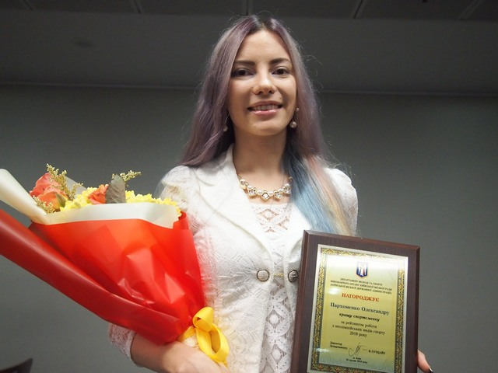

Подякою Національного олімпійського комітету України за внесок у розвиток олімпійського руху нагороджені у 2018 році науково-педагогічні працівники кафедри фізичного виховання: завідувач Микола Костенко, професор Валерій Краснов, старші викладачі В’ячеслав Пархоменко, Сергій Вербицький, Григорій Береза. Стаття (https://nubip.edu.ua/node/47510)
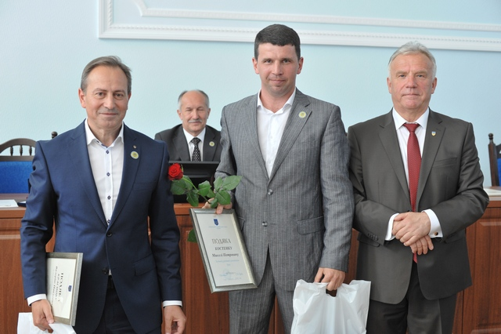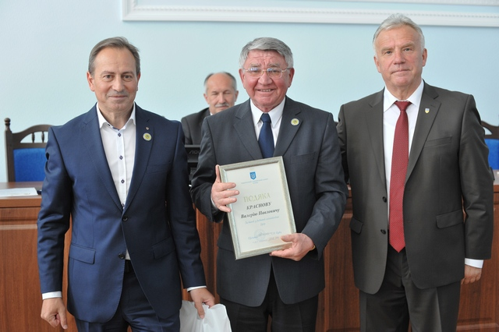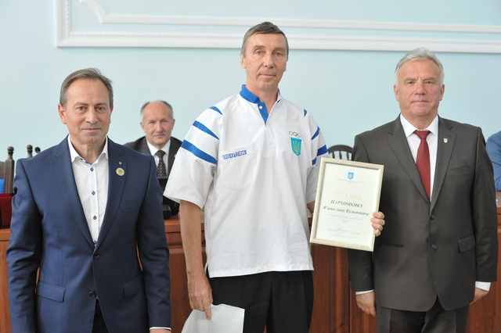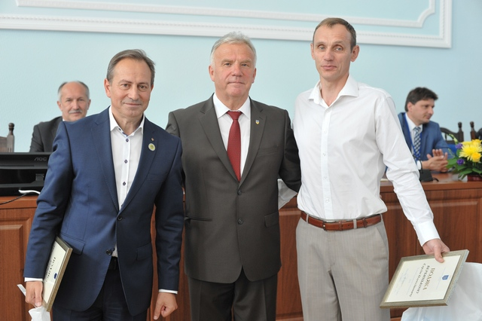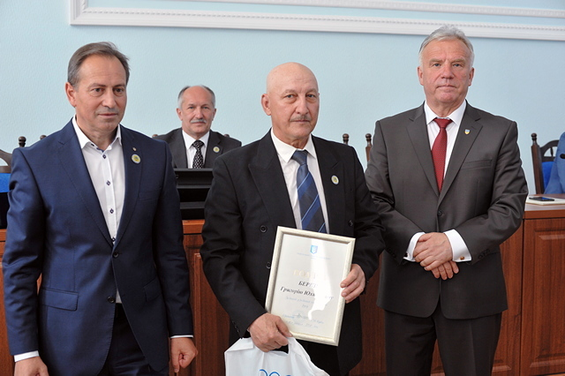

Відзнаками київського міського голови за багаторічну сумлінну працю, вагомий особистий внесок у підготовку висококваліфікованих спеціалістів, плідну науково-педагогічну діяльність, високий професіоналізм та з нагоди 120-річчя від дня заснування НУЮіП України нагороджені у 2018 р.:
- Подякою – завідувач кафедри фізичного виховання Микола Костенко;
- Почесною грамотою – старший викладач кафедри фізичного виховання В’ячеслав Пархоменко.
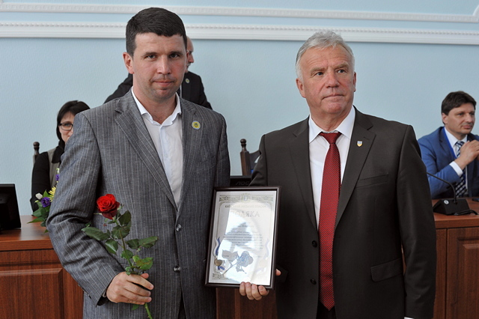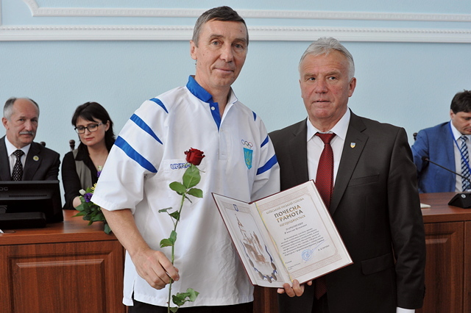

Нагороди кращим спортсменам університету за зайняті призові місця на всеукраїнських, міжнародних змаганнях, присвоєння спортивних звань, почесні відзнаки від спортивних організацій вручаються ректором НУБіП України С.Ніколаєнко на зборах вченої ради університету та висвітлюються на офіційному сайті університету, стаття (https://nubip.edu.ua/node/50620 ).

20 вересня 2018 року під час святкування Міжнародного дня студентського спорту в НУБіП України встановлено Рекорд України з одночасної гри у шахи: 376 пар - 752 учасники. Стаття (https://nubip.edu.ua/node/50441).
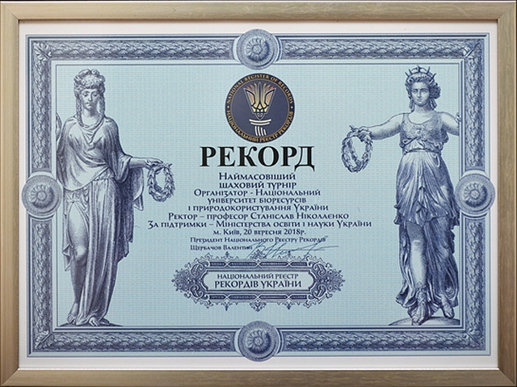

8. Матеріально-спортивна база Національного університету

біотехнологій і природокористування України

за станом на 26.06.2019 року

Спортивна база базового центру НУБіП України розташована в Голосіївському районі міста Києва в оточенні Голосіївського лісу. На території спортивного комплексу університету розташовано футбольний стадіон з трибунами на 2500 місць і легкоатлетичними доріжками з синтетичним покриттям, відкриті спортивні майданчики з розміткою: баскетбольний, 2 волейбольні, гандбольний, для гри у міні-футбол (з сучасним штучним покриттям), тенісний майданчик на 1 корт, спортивний корпус зі спеціалізованими спортивними залами: для ігрових видів спорту, важкої атлетики, карате, боротьби, тренажерною залою. Поруч з спортивним комплексом знаходиться голосіївський ліс – чудове, зручне місце для занять кросовим бігом, туризмом, спортивним орієнтуванням.
У дев’яти гуртожитках університету є спортивні кімнати з тренажерним обладнанням або столами для настільного тенісу, біля гуртожитків розташовано баскетбольний, хокейний майданчики, гімнастичні містечка.
До складу навчально-спортивної бази університету входять:
- Спортивний корпус, який має чотири зали:
а) ігрова зала − 30 м х 14 м;
б) зала карате − 18 м х 9 м;
в) зала важкої атлетики − 18 м х 9 м;
г) тренажерна зала − 24 м х 12 м.
- Відкриті спортивні споруди:
а) стадіон стандартний;
б) футбольне поле 100 х 65 м;
в) спортивний майданчик та сектори: один баскетбольний та два волейбольних;
г) гандбольний майданчик з асфальтовим покриттям;
д) тенісний корт з 1 ігровим майданчиком з асфальтовим покриттям;
е) хокейний майданчик;
ж) відкритий майданчик для гри у міні-футбол з сучасним штучним покриттям;
з) 2 волейбольні майданчики на відкритому повітрі з гумовим покриттям.
З. Спортивні споруди університет не орендує.

ВИСНОВКИ ТА ПРОПОЗИЦІЇ

1. Для підвищення ефективності навчального процесу з фізичного виховання бажано практичні заняття планувати двічі на тиждень, а також узаконити поділ навчальних груп на 3 відділення (основне, спеціальне медичне, спортивне). Мета - підвищення ефективності занять, мотивації студентів до занять з фізичного виховання, зміцнення здоров’я та загартовування студентів.
2. Існуюча спортивна база не відповідає вимогам Болонської декларації, кількості студентів університету (більше 10 тисяч осіб) та сучасним технічним вимогам до спортивних споруд (спортивні зали, роздягальні, туалети, кімнати реабілітації), відсутній басейн, бігові доріжки стадіону недобудовані − синтетичне покриття бігових доріжок замість нормативної товщини 12-16 мм, укладено на 100-метрівці товщиною 3-6 мм, решта 300 м доріжок − товщиною 3 мм, покриття на доріжках відслонюється і деформується, тріскається асфальтове покриття, легкоатлетичні сектори пофарбовано, фарба розтріскалась), відсутні спортивні кімнати в гуртожитках №9, 10, 11, недостатня кількість ігрових майданчиків біля гуртожитків, біля спортивного корпусу. Чекаємо на реконструкцію і будівництво нового критого приміщення на 4 ігрових майданчика і оновлення відкритого спортивного майданчика біля гуртожитку №2.
3. Фінансування розвитку спорту в університеті.
На сьогодні переважна більшість спортивно-оздоровчих і офіційних спортивних змагань проводяться за рахунок заявочних внесків, які відповідно до регламентів проведення змагань мають сплатити учасники. НУБіП України за останні роки внески на участь у змаганнях сплачує тільки за 4 ігрових види спорту (футбол, футзал, баскетбол, волейбол) бажано виділяти кошти на сплату заявочних внесків і іншим спортсменам, які можуть презентувати наш університет на міській, всеукраїнській, міжнародній аренах.
Також бажано забезпечувати високоякісним спортивним інвентарем, формою кращих спортсменів і команди університету, які посилено тренуються і успішно виступають на всеукраїнських і міжнародних змаганнях, сприяючи проведенню профорієнтаційної роботи та збільшення абітурієнтів на вступ до НУБіП України.

Завідувач кафедри фізичного виховання М.П. Костенко

27.06.2019 р.

 | Додаток 1. Попередні Результати ІV Спартакіади серед ЗВО м.Києва 2018 - 2019 н.р.
№ п/п | категорія З ВО | ВНЗ | ВИДИ СПОРТУ
№ п/п | категорія З ВО | ВНЗ | Волейбол |  | Баскетбол |  | Баскет-  бол 3х3 |  | Футзал  (чемпіонат ФАСК) |  | Футбол  (за розкладом ФАСК) | Настіл теніс 14-15. 03.2018, НПУ ім.Драгом. | Шахи  12-13.12.18 НУБіП | Бокс  28.02 - 02.03.19 КНУБА | Плавання  28.03.19 КНУБА | Спорт аеробіка, 03. 03.19 КПІ ім. Сікорського | Бадмінтон КНТЕУ | Чирлідинг  16.04. 2019 | "Снайпер столиці" 11.12. 2018 | Дзюдо 24.03.19 манеж КМ ШВСМ | Гирьовий спорт 8.02.18 НМУ Богом | ЗАГАЛЬНІ СУМА та МІСЦЕ
№ п/п | категорія З ВО | ВНЗ | Ч лют-квіт 2019 | Ж бер -трав 2019 | Ч вер 2018- бер 2019 | Ж лист 018-березень 2019 | Ч 11.04.2019 НУФВСУ | Ж  квітень 2019 | Ч | Ж |  |  |  |  |  |  |  |  |  |  |  | Сума очок | Місце у категорії | Загальне місце серед усіх ЗВО, що брали участь у змаганнях Спартакіади
1 | І | НУФВСУ | 504 | 504 | 660 | 432 | 236 | 99 | 324 | 330 | 648 | 292 |  | 321 | 625 |  | 60 | 122 |  | 117 |  | 5274 | І
2 | ІІ | КУ Б Грінченка | 135 | 387,5 |  |  |  |  | 228 | 396 | 540 | 93 | 20 |  | 299 |  |  |  | 82 | 78 |  | 2259 | І
3 | ІІ | НПУ Драгоманова |  | 330 |  | 378 | 48 |  | 432 | 115 | 198 | 78 |  | 60 | 39 |  |  | 312 |  | 193 |  | 2183 | ІІ
4 | ІІІ | НАУ (авіаційний) | 336 | 336 | 252 | 252 | 60 |  | 288 | 300 |  | 155 | 46 | 27 | 167 | 66 |  |  | 72 | 316 | 85 | 2758 | 5
5 | ІІІ | НУБІП | 378 | 324 | 228 | 378 | 108 | 264 | 300 | 324 | 450 |  | 114 | 168 | 159 |  |  | 138 | 66 |  |  | 3399 | ІІ
6 | ІІІ | КНТЕУ | 260 |  | 432 |  | 222 | 92 | 252 |  | 882 | 125 | 18 | 84 | 418 | 66 | 66 | 72 |  |  |  | 2989 | 4
7 | ІІІ | НМУ Богомольця | 170,5 | 200 |  |  |  | 75 | 14 |  |  | 29 | 42 | 30 | 274 |  |  |  |  | 36 | 107 | 977,5 | 6
8 | ІІІ | НТУУ "КПІ" | 726 |  | 672 | 312 | 184 | 45 | 276 |  | 414 | 323 | 138 | 30 | 474 | 252 |  |  | 90 | 330 | 192 | 4458 | І
9 | ІІІ | КНУ Шевченка | 462 | 462 | 192 | 276 |  |  | 138 |  | 270 | 291 | 28 | 72 | 556 | 156 | 72 |  |  |  | 323 | 3298 | ІІІ
10 | ІV | КНЕУ Гетьмана |  |  | 180 |  | 52 | 108 |  | 30 | 234 | 55 | 38 |  | 317 |  |  |  | 30 |  |  | 1044 | ІІІ
11 | ІV | НУХТ | 189 | 216 |  |  | 64 |  | 522 | 252 |  | 52 | 50 | 129 | 82 |  |  | 144 | 38 |  |  | 1738 | ІІ
12 | ІV | КНУБА | 149,5 | 148,5 | 168 | 252 | 132 | 149,6 | 360 | 30 | 378 | 65 | 26 | 177 | 301 | 60 | 54 | 54 | 78 | 129 |  | 2712 | І
13 | ІV | НТУ (транспортний) | 240 |  |  |  |  |  | 30 |  |  |  |  |  |  |  |  |  |  |  |  | 270 | 4
14 | V | КНУТД | 161 | 240 |  |  |  |  |  |  | 216 | 51 |  | 27 |  |  |  |  | 96 |  |  | 791 | ІІІ
15 | V | ДУІТ (КДАВТ) |  |  | 324 |  | 44 |  | 96 |  |  |  |  |  |  |  |  |  |  |  |  | 464 | 6
16 | V | НаУКМА | 201,5 | 168 |  |  |  |  |  |  |  | 53 | 32 | 27 |  |  |  |  |  | 25 |  | 506,5 | 5
17 | V | КНУКіМ |  |  |  |  |  |  | 114 |  | 342 | 46 |  |  |  |  |  | 54 |  | 36 |  | 592 | 4
18 | V | ВМУРОЛ "Україна" |  |  |  |  |  |  |  |  |  |  |  |  |  |  |  |  |  |  |  | 0
19 | V | ТНУ ім. Вернадського | 123,5 | 121,5 |  | 312 |  | 74,8 | 150 |  |  |  | 30 |  | 39 |  | 50 |  | 20 |  |  | 920,8 | ІІ
20 | V | ДУТ |  |  |  |  |  |  |  |  |  |  |  | 30 |  |  |  |  |  |  |  | 30 | 7
21 | V | МАУП |  |  |  |  |  |  |  |  |  |  | 22 |  |  |  |  |  |  |  |  | 22 | 8
22 | V | НАВС |  |  |  |  |  |  | 378 | 50 | 486 |  |  | 117 | 60 |  |  |  | 72 | 220 | 79 | 1462 | І
23 | VІ | ВІТІ | 114 |  | 156 |  |  |  | 180 |  |  |  | 24 |  |  |  |  |  |  |  | 314 | 788 | І
24 | VІ | НАОМіА |  |  |  |  |  |  |  |  |  |  |  |  |  |  |  |  |  | 36 |  | 36 | 4
25 | VІ | НА СБУ |  |  |  |  |  |  |  |  |  |  |  | 30 | 139 |  |  |  |  |  |  | 169 | ІІ
26 | VІ | Європейський університет |  |  |  |  |  |  | 77 |  |  |  |  |  |  |  |  |  |  |  |  | 77 | ІІІ
 |  | кіл-ть учасників | 208 | 154 |  |  | 55 | 37 | 229 | 61 | 252 | 64 | 81 | 47 | 119 | 51 | 26 |  | 30 | 72 | 42 |  | 1528
 |  | кіл-ть ЗВО | 15 | 12 | 10 | 8 | 10 | 8 | 18 | 9 | 13 | 14 | 16 | 15 | 15 | 5 | 5 | 7 | 10 | 11 | 7

